**מבוא למערכות ארגוניות ולתהליכים עסקיים**

הגדרת מערכת ארגונית- Enterprise System (ES)

1. המטרה של מערכת ארגונית היא לתת פתרון מקצה לקצה לביצוע של תהליכים עסקיים או תפעוליים.
2. מתוכננת בצורה כזו שהיא מקשרת בין הפעולות שמתבצעות בתוך הארגון וגם מחוץ לו (בין ארגונים).
3. מורכבת מסדרה של אפליקציות בעלות בסיס נתונים משותף שהחיבור שלהן יוצר תהליך. הגישה של המשתמשים למידע היא לפי הרשאות.

דוגמא לתהליך מכירות- מורכב מאפליקציה שבודקת מלאי, פונקציה של הזמנת לקוח שנקלטת במערכת, אפליקציית גביית תשלום, אפליקציית ליקוט במחסן, אפליקציית אספקה ותעודת משלוח.

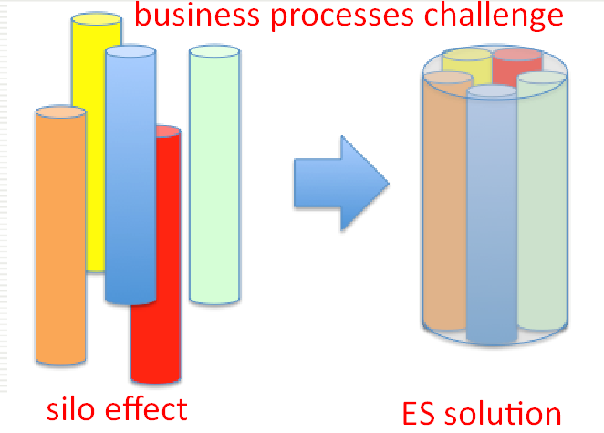# בSAP- יש 12,000 אפליקציות שונות של תהליכים.

1. מערכת ארגונית היא הפתרון למניעה של מצב "סילו אפקט" בארגון.

"סילו אפקט"- מצב שבו כל עמודה (מחלקה בארגון) עומדת לבדה בלי סנכרון וחיבור לשאר העמודות (המחלקות האחרות בארגון).

המערכת הארגונית נותנת פתרון בכך שהיא מחברת בין כל העמודות (המחלקות בארגון) ויוצרת סנכרון ביניהן ליצירת מערכת אחת שלמה. וכך נמנע מצב של היעדר קשר בין המחלקות בתוך אותו הארגון.

כאשר הארגון צומח, תהליכים עסקיים מובנים ויישומים ארגוניים הופכים לחיוניים.

ככל שהארגון גדול יותר נחוצה תקשורת רבה יותר לתהליכים מובנים ולכן ארגונים אלה לא יכולים לתפקד ללא מערכת ארגונית.

תהליך עסקי- Business processes

תהליך עסקי הוא סדרה של פעולות או פעילויות שמטרתם להפיק תוצר בר מדידה, לכל תהליך כזה יש טריגר שמפעיל אותו. (תהליך שלא מאפשר למדוד את תוצאותיו הינו בעייתי).

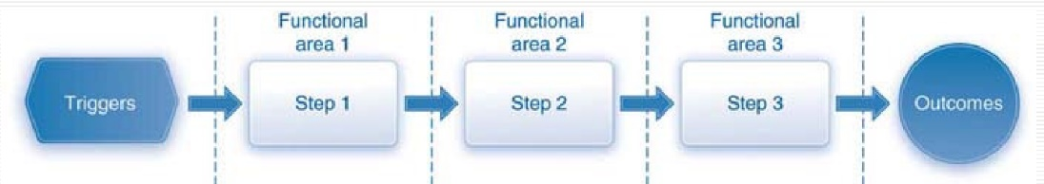הטריגר למשל של תהליך רכישה הוא דרישה מסוימת.

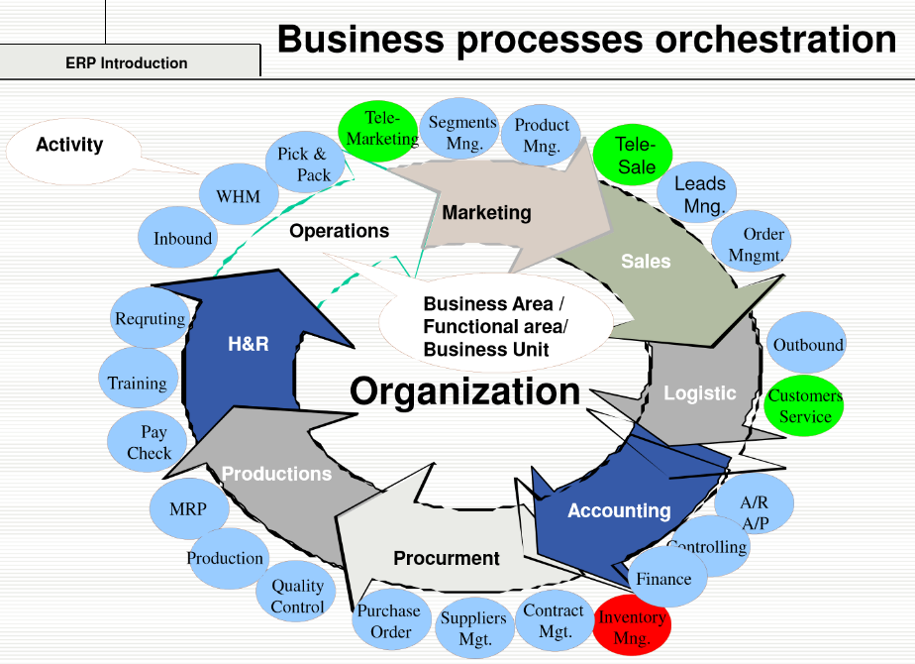

בדר"כ פעילויות הארגון מחולקות לפי מחלקות (לוגיסטיות, שיווקיות, מכירות...)

כל ארגון יכול לארגן את פעילויותיו בצורה אשר מתאימה לו.

**ERP- Enterprise Resource Planning**

מערכת לניהול/תכנון משאבי הארגון. (כל דבר שנדרש לטובת תהליך הייצור הוא משאב- כ"א, לוגיסטיקה, כספים, מלאי, ציוד, מידע, פטנט וכו').

היא סוג של [מערכת מידע](https://he.wikipedia.org/wiki/%D7%9E%D7%A2%D7%A8%D7%9B%D7%AA_%D7%9E%D7%99%D7%93%D7%A2) המשמשת ל[עיבוד נתונים](https://he.wikipedia.org/wiki/%D7%A2%D7%99%D7%91%D7%95%D7%93_%D7%A0%D7%AA%D7%95%D7%A0%D7%99%D7%9D) מנהלי, המטפלת בכל צורכי עיבוד הנתונים בארגון (למשל- [משאבי אנוש](https://he.wikipedia.org/wiki/%D7%9E%D7%A9%D7%90%D7%91%D7%99_%D7%90%D7%A0%D7%95%D7%A9), [כספים](https://he.wikipedia.org/wiki/%D7%9B%D7%A1%D7%A4%D7%99%D7%9D), [שיווק](https://he.wikipedia.org/wiki/%D7%A9%D7%99%D7%95%D7%95%D7%A7), [לוגיסטיקה](https://he.wikipedia.org/wiki/%D7%9C%D7%95%D7%92%D7%99%D7%A1%D7%98%D7%99%D7%A7%D7%94), תפעול וכו') כמקשה אחת. גישת ה-ERP שונה מהגישה הקלאסית בכך שהיא מאחדת את כלל מערכות המידע של הארגון למערכת אחת באופן המאפשר שימוש במידע משותף באופן אינטגרטיבי ובעל ממשק אחיד.

האינטגרציה של התהליכים העסקיים:

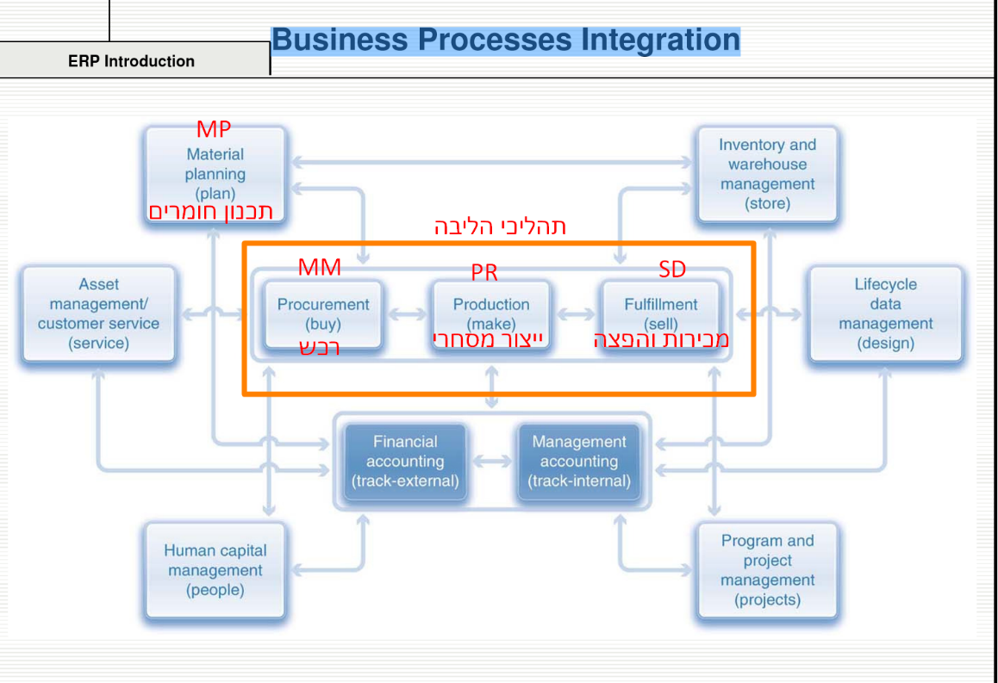

ישנם שני סוגים של תהליכים עסקיים:

1. **תהליכי ליבה** Primary business processes- הכוללים את שלושת התהליכים הבאים-

* רכש- Purchase-To-Pay, Procurement
* ייצור מסחרי- Plan-To-Produce, Production
* מכירות והפצה- Order-To-Cash, Order Fulfillment

1. **תהליכים תומכים** -Supporting business processes כל שאר התהליכים בתרשים למעלה, למשל:

* שירות לקוחות- Asset Management
* מלאי ומחסן- מחולק לשניים, מחסן ומלאי.

במחסן מנוהלים התנועות והמיקומים של הפריטים.

ניהול המלאי מתייחס לערך ולכמות. נשאף תמיד למינימום מלאי אשר מספיק לדרישות הייצור (הייצור מושפע כמובן מדרישות השוק) וזאת כדי להימנע ממצב של עודף מלאי.

* ניהול פרויקטים
* כספים- מחולק לשניים, ניהולית ופיננסית.

ניהולית Managerial Accounting- ניהול הכספים בתוך הארגון (עלויות של פעולות וכו').

פיננסית Financial Accounting - דוחות כספיים (מאזן, רווח והפסד) לגורמים חיצוניים (בעלי מניות, בורסה, מס הכנסה).

* -Material Planning תכנון חומרים (מוצר מוגמר או חומרי גלם) - המטרה של תכנון חומרים היא לצמצם את הפער בין הביקוש לייצור, תהליך זה נקרא (Sales & Operations Planning) SOP. כלומר נייצר רק מה שנוכל למכור ולא יותר מזה. אחד השלבים בתכנון החומרים הוא קבלת החלטה של הארגון האם לייצר מוצר למלאי או לייצרו רק פר הזמנה. (אפשרי גם שמוצר מסוים ייוצר למלאי ומוצר אחר ייוצר פר הזמנה).

לפיכך 2 האסטרטגיות של MP הן:

1. ייצור למלאי
2. ייצור פר הזמנה

* משאבי אנוש
* Lifecycle data Management- ניהול מחזור חיי נתונים.

בקורס שלנו נלמד על ארבעת התהליכים הבאים:

רכש, מכירות והפצה, תכנון חומרים, ניהולית- עקיפות וישירות.

**ספקי מערכות ארגוניות- ES Solution Providers**

ישנם 3 סוגים עיקריים של מערכות ארגוניות:

1. Enterprise Resource Planning (ERP)
2. Customer Relationship Management (CRM) – מערכת לניהול קשרי לקוחות
3. Operations – מערכות תפעוליות

*לעיתים יש מערכת אחת שמשלבת ERP ו- CRM.

ERP-

מתמקדת בעיקר במשאבים פנימיים של הארגון ולעיתים קרובות גם בתהליכים בין ארגונים.

בדר"כ ERP מכסה את התחומים הבאים:

* כספים finance
* תפעולי operations
* משאבי אנוש human resources

*אם בארגון יש גם ERP וגם CRM חשוב שהסנכרון ביניהם יהיה טוב, יש ארגונים שבתוך ה-ERP מנהלים את קשרי הלקוחות ולא מחזיקים במערכת CRM נפרדת.

CRM-

מתמקדת בעיקר בפעולות שקשורות ללקוחות של הארגון.

CRM בדר"כ מכסה את הפונקציות העסקיות הבאות:

* מכירות marketing
* שיווק sales
* שירות service & support

Operations-

מערכת תפעולית לתעשייה, מיועדת לתהליכי הליבה של הארגון:

בנקאות, ביטוח, ניהול צי, חיוב, השקעות, עזר וכו'

זו קטגוריה שייעודה לתת פתרון לנישה שבה עובד אותו ארגון.

ספקים Business solution providers

1. SAP – הספקית המובילה בשוק

* SAP Business Suite- לארגונים גדולים במיוחד
* SAP SMB solutions- לארגונים קטנים ובינוניים

ספקי SMB (מערכות מבוססות ERP אשר משתמשים בהם בארץ, הן בערך 40% מהשוק):

SAP Business One, Priority ,Tafnit, ERP Plus, AlmogERP, Cav ERP, אביב, BgateERP, עוצמה 10, ComMax, חשבשבת, gIntegral, בינה עסקית, Octupos.

1. Oracle Applications

* Oracle, JD Edwards, PeopleSoft, Siebel, Retek

1. Microsoft Business Solutions

* Dynamics: Great Plains, Navision, Axapta, Soloman
* Microsoft Dynamics AX
* Microsoft Dynamics CRM

סיכום:

* ללא קשר לסוג הארגון, גודלו או מורכבותו התפעולית, כל ארגון משתמש בתהליכים עסקיים ובמערכת ארגונית.
* מערכת ארגונית מאפשרת לבצע אינטגרציה של תהליכים עסקיים ולמנוע מצב של "סילו אפקט".
* מערכת ארגונית היא תוכנה עסקית אשר מספקת פתרון מקצה לקצה לתהליכים עסקיים ומאפשרת לגורמים רלוונטיים לחלוק מידע בזמן אמת.
* ERP הוא כלי אשר עוזר לארגון להשתמש במשאבים שלו באופן יעיל יותר וזאת על מנת לשלוט ולהפחית עלויות.
* ניתן להגדיר את ה- ERP ככלי תקשורתי המאפשר לשתף ולהעביר מידע רלוונטי לאדם הנכון בזמן הנכון. (העברת מידע בין מחלקות הארגון).
* הטכנולוגיה מתקדמת ומשתפרת באופן מתמיד ויישומים ארגוניים הם חלק מהתהליך.
* מצד שני תהליכים עסקיים נשארים סטטיים באופן יחסי אך אופן הניהול שלהם משתנה כל הזמן.

*(הטכנולוגיות נמצאות לפחות דור אחד קדימה לעומת צרכי הארגונים).

**מבוא ל- SAP ERP**

מוצרי SAP:

1. **SAP Business Suite**- מיועדת לארגונים גדולים.

מורכבת ממערכת בסיס SAP ERP – Enterprise Resource Planning

וממערכות נלוות-

* SAP CRM Customer Relationship Management
* SAP SRM Supplier Relationship Management
* SAP PLM Product Life Cycle Management
* SAP SCM Supply Chain Management

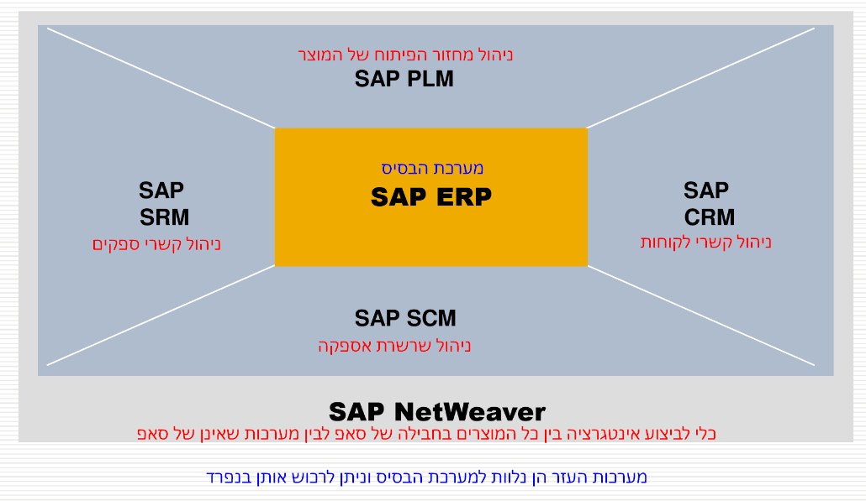

1. **SAP SMB solutions**- מיועדת לארגונים קטנים ובינוניים

מורכבת מהמערכות הבאות:

* SAP All-in One

mid-upper market – גרסה רזה של ה- SAP הגדולה.

* SAP Business One(SB1)

small-mid market – מוצר אחר לגמרי, מיועד לשוק הבינוני.

* SAP Business ByDesign

SaaS- software as a service- מוצר הענן של SAP, יחסית יקר. היתרון הוא שניתן לבצע בו התאמות בהתאם לצרכי העסק.

* Vertical solution- פתרון שמיועד לתעשייה מסוימת לפי צרכיה הייחודיים.

היסטוריית הגרסאות שלSAP**:**

|  |
| --- |
| ממשק UI |
| לוגיקה APP |
| בסיס נתונים DB |

מערכת מורכבת מהתחומים הבאים- ממשק UI, לוגיקה APP, בסיס נתונים DB.

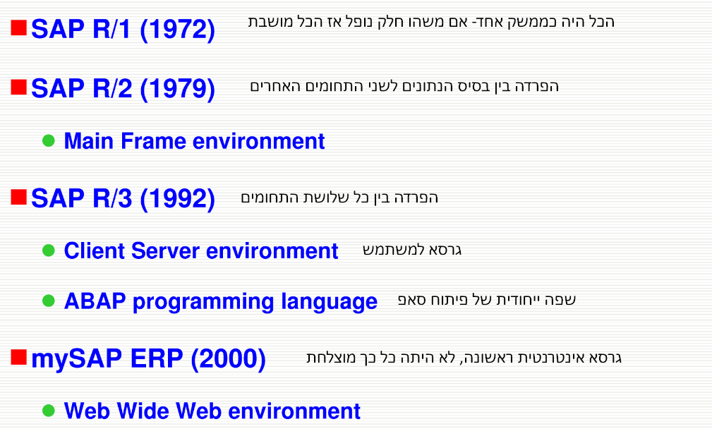

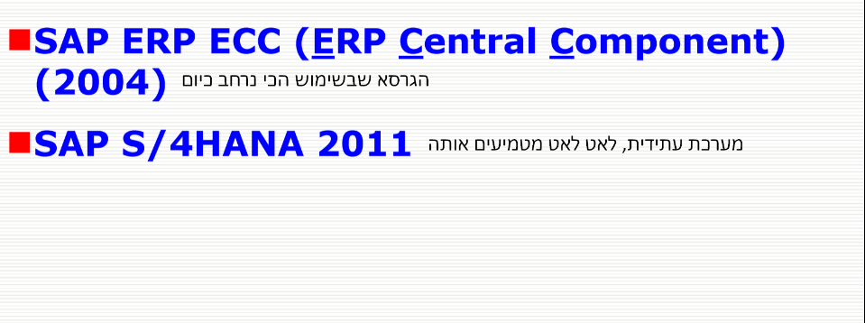

SAP NetWeaver 2006-

* מאפשר לשלב אנשים, תהליכים ומידע.
* פלטפורמה טכנית שמספקת SAP לצורך אינטגרציה בין אפליקציות של SAP לאפליקציות שאינן של SAP.
* זהו כלי מובנה במערכת ה- SAP ERP
* זהו כלי בעל open standards architecture

Service oriented architecture (SOA) - פותח בסטנדרט פתוח.

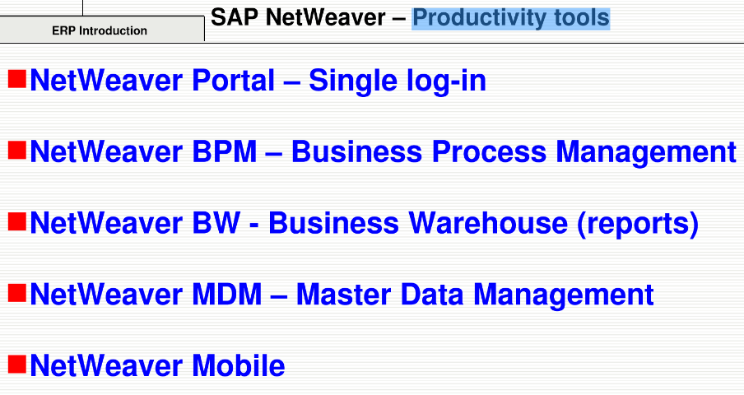כלים לשכלול העבודה של NetWeaver:

יתרונות:

* פתיחות וגמישות- מבוסס על טכנולוגיה וסטנדרטים פתוחים
* שילוב מידיי- שילוב מלא של אנשים, מידע ותהליכים עסקיים.
* עלות בעלות נמוכה- מינוף השקעות ה-IT הקיימות על-ידי שילוב מערכות שונות.
* מפת דרכים ברורה- NetWeaver הוא הבסיס הטכנולוגי לכל פתרונות sap עתידיים.

# SAP משדרגת את המערכת על-ידי מתן שיפור חבילות EhPx

**SAP ERP Concept- התפיסה של סאפ**

התפיסה של SAP שונה ממערכות אחרות.

**המבנה של SAP ERP מבוסס על שלושה מרכיבים:**

שלושתם מייצגים את המבנה הארגוני של החברה ואת התהליכים המתרחשים בה.

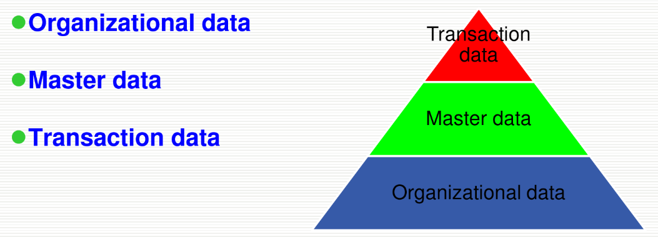

Organizational data

הבסיס להכל, לא קיים באף מערכת אחרת חוץ מ- oracle.

מייצג את המבנה הארגוני של החברה, ניתן לומר שזו יחידה עסקית.

זו יחידה תפעולית שניתן לזקוף לזכותה/לחובתה הכנסות/הוצאות וזה מה שמאפשר לבצע בקרת ביצועים על אותה יחידה ולמדוד את יעילותה.

כל אירוע/ פעילות שמתרחשת בארגון חייבת להיות משויכת ליחידה ארגונית (ל- Organizational data).

בסאפ Organizational data= Organizational level= Organizational element.

**יחידות בסיסיות שיש ב Organizational data :**

* Client- לקוח
* Company code- ח"פ
* Plant- אתר פיזי

Client:

* זו היחידה הארגונית הגבוהה ביותר במערכת SAP ERP
* מייצג את העסק כולו- חברה אחת או קבוצה של חברות
* ללקוח יש ערכת נתונים משלו
* לקוח מזוהה ע"י מספר לקוח

בהתקנת SAP מתקנים את ה- DB בראש המערכת ול- DB יש מס' לקוח.

Company Code (cc):

* זו יחידה בלתי תלויה בגורמים אחרים בחברה
* לכל יחידה (cc) יש את ספר החשבונות שלה
* זו היחידה הארגונית הקטנה ביותר שמחויבים לדווח עליה לגורמים חיצוניים מבחינת דוחות פיננסים (דוח רווח והפסד ומאזן).
* לקוח חייב שיהיה לו לפחות cc אחד. (כאשר מתקינים SAP חייבים שיהיה לפחות CC אחד)

Plant:

* מייצג אתר פיזי קבוע
* אתר פיזי יכול לשמש כ- משרד, מפעל, חדר תצוגה, מרכז שירות וכו'
* Company code חייב שיהיה לו לפחות plant (אתר פיזי) אחד.
* Plant חייב להיות משויך ל -CC אחד ולא יכול להיות משויך ליותר מ-CC אחד.
* מקימים plant לפי הפונקציה שהוא ממלא.

Organizational data- מבנה זה מייצג רק את המבנה התפעולי ולא את הפיננסי (ה-SAP לא משקף את המבנה הפיננסי של העלויות. דוגמאות:

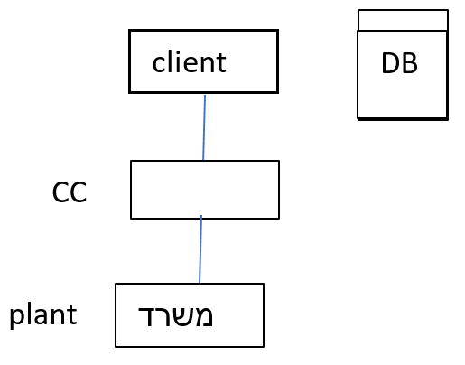

client

תנובה

*המרלוג לדוגמא של אדום אדום לא יכול להיות משויך גם למאמא עוף. (כל plant משויך רק ל-CC אחד)

plant

שירות לקוחות

מרלוג

משחטה

מרלוג

משרדים

טירת צבי

CC

מאמא עוף

אדום אדום

פיראוס

Master data - רשומת אב

* מייצג ישות במערכת
* דוגמא לרשומת אב- חומר, לקוח, ספק, מרכז עלויות, מרכז עבודה, מרכז רווח, בו"מ,
* תמיד מהווה חלק מתהליך, כלומר לכל תהליך חייבת להיות רשומת אב.
* ברגע שיצרנו רשומת אב היא נגישה לכל החברות מתחת ל-client. (אם זאת, החשיפה היא חלקית- החלק הבסיסי הוא המשותף לכולם).
* כל רשומת אב חייבת להיות משויכת ליחידה ארגונית (Organizational level).
* רשומת אב נשארת לתקופת זמן ארוכה (אף פעם לא נרצה למחוק מהמערכת חומר/מוצר/לקוח/ספק, נרצה לשמור תמיד על ההיסטוריה הזו של המידע).

Transaction data

* טרנזקציה זו למעשה עסקה שאני מבצע, כל הרצה של אפליקציה או תוכנית או ביצוע פעולה זו טרנזקציה. למשל – העברת פריט ממחסן מס' 1 למחסן מס' 2.
* Transaction data זו התוצאה של הטרנזקציה ברגע שהושלמה בהצלחה.
* ברגע שהטרנזקציה הושלמה נוצר מסמך- Transaction data
* כל Transaction data משויכת ל- master data
* Transaction data כוללת תמיד-

Organizational data, Master data, situational data: who where & when

* נשמרת לטווח קצר בלבד (אחרי פרק זמן מסוים, היא הופכת כבר לבלתי רלוונטית).
* ההנהלה קובעת לכמה זמן יישמרו נתוני העסקאות.
* דוגמאות ל Transaction data- הזמנת לקוח, תשלום לקוח, הזמנת רכש, תשלום לספק, העברת חומרים.

סיכום מבנה SAP ERP-

* בסביבת SAP רכיבי נתונים מייצגים- את המבנה הארגוני ואת התהליך העסקי של החברה.
* היררכית רכיבים הנתונים היא- רשומת אב חייבת להיות משויכת ל- organizational data, ו- transaction data חייבת להיות משויכת ל- master data.

SAP ERP Information System (Reporting System)- מערכת הדוחות

בנויה מ: reporting tool (כלי הדוחות), decision support tool (כלי תומך החלטות).

Reporting tool:

* בדר"כ כל תחום פונקציונלי מנהל מערכת המידע משלו ומחזיק במערכת דוחות שלו.

למשל- תפעולי מחזיק ב- logistics information system (lis)

פיננסי מחזיק ב- financial information system (fis)

משאבי אנוש מחזיק ב- H/C information system (hris)

* בנוסף למערכות המידע של כל תחום ישנם גם מערכות מידע כלליות שמכסות את כל התחומים.

Decision support tool:

* NetWeaver Business Warehouse (BW) - זוהי פלטפורמת בינה עסקית אשר מאפשרת לייצא נתונים מאפליקציות SAP ומאפליקציות שאינן SAP.

Business Explorer (Bex) - הוא כלי תומך החלטה עבור ניתוח נתונים והפקת דוחות.

סיכום:

* SAP מספקת מגוון רחב של אפליקציות עסקיות שמאפשרות לארגונים בגדלים שונים לשלב היטב בין תהליכים, טכנולוגיה ועובדים.
* מבנה ה- SAP מורכב מ-3 רכיבים: organizational data, master data, transaction data. באמצעות המרכיבים האלה ניתן לייצג את המבנה הארגוני של החברה ואת התהליכים שמתרחשים בה.
* NetWeaver

כלי מובנה בתוך SAP אשר מיועד לביצוע אינטגרציה בין כל המוצרים שישנם בחבילת הSAP לבין מוצרים שאינם מוצרי SAP. (למשל לקחת כלי שלORACLE ולממשק אותו לSAP בעזרת SAP NetWeaver). כלי זה פותח בסטנדרט פתוח (כל אחד יכול לפתח ולהתממשק בתנאי שהוא עומד באותם סטנדרטים). לORACLE יש כלי דומה שנקרא Fusion.

* הגרסה המתקדמת ביותר כיום בשוק הינה SAP 4/HANA

**תהליך הרכש Procurement Process (Procure-To-Pay)**

המטרה של תהליך הרכש היא לדאוג לכך שהחומרים הדרושים לייצור המוצר או המוצרים המוגמרים יהיו זמינים כאשר הם נדרשים. רכש תמיד עובד מול ספקים חיצוניים, מהם נקנים החומרים.

השלבים בתהליך הרכש:

**הוצאת חשבונית**

הספק מוציא חשבונית לתשלום אותה יעביר לארגון. וזאת בהתאם לחתימה שהמשלוח התקבל בחברה המבקשת

**העברת התשלום לספק**

**אימות חשבונית התשלום**

יבוצע ע"י החברה המקבלת וזאת לאחר השוואה בין 3 מסמכים:

הזמנת רכש

תעודת משלוח

תעודת קליטה

(לפני ביצוע התשלום לספק, נבדוק שבאמת מה שביקשנו בהזמנת רכש אכן נשלח ונוודא שאכן הכל הגיע).

**פיזור סחורה במחסן**

**עדכון מלאי**

**תעודת קליטה**

קליטה של מוצרים למחסן

**תעודת משלוח**

מסמך פורמלי

מספק-מקבל

**הזמנת רכש**

מחויבות של הארגון לשלם לספק על כל מה שמופיע בהזמנה

**בקשה להצעת מחיר** מספקים שונים

*ברגע שיש ספק קבוע אז שלב זה לא יתבצע

**דרישת רכש**

"אני צריך מוצר כזה בכמות כזו"

*כאשר עובדים מול ספקים בצורה מסודרת וקבועה, לא בהכרח נבצע כל פעם דרישת רכש.

**בחירת ספק**

לפי הערכת הספקים שהגישו הצעות מחיר

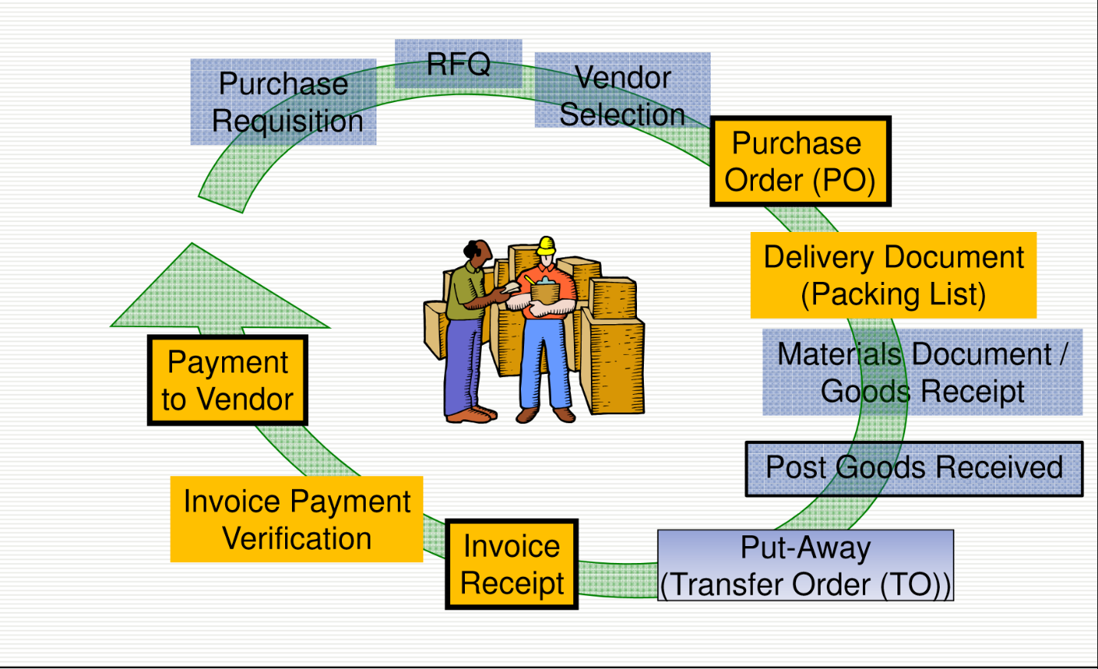

3 טריגרים לתהליך הרכש:

* Order Fulfillment process- מימוש הזמנת לקוח.

*תמיד תהווה טריגר לפעולה בחברה.

*דרישה למוצר מוגמר.

* Production process- דרישה של תהליך הייצור לחומרי גלם.
* Materials Planning (MP) - תכנון חומרים ובתוכו תכנון מכירות אשר נעשה ברמה של מוצרים מוגמרים ולכן יהיו דרישות לטווח ארוך.

כפי שכבר למדנו ב- Organizational level יש את היחידות Client, Company Code, Plant.

מעבר ליחידות אלו יש גם יחידות ברמה זו שרלוונטיות רק לרכש והן- Purchasing Organizational (PO), Purchasing Group (PG).

יחידה ארגונית נוספת הינה Storage Location אשר נעשה בה שימוש לא רק ברכש.

Purchasing Organizational (PO) - רכש ארגוני:

* היחידה הארגונית הגבוהה ביותר בהיררכיה של תהליך הרכש.
* יחידה ארגונית זו מרכזת ומתעדת בתוכה את כל פעילויות הרכש.
* יחידה זו אחראית על:

1. ביצוע משא ומתן עם ספקים (זיהוי וניהול ספקים)
2. ביצוע הסכמים, חוזים ותמחור

* כל המסמכים שיצרנו בתהליך הרכש מתכנסים ליחידה זו.
* ישנם 3 סוגים/רמות של Purchasing Organizational:

1. Enterprise level Purchasing Organization- רמה זו משרתת את כל ה company code בהיררכיה. יחידת רכש זו יכולה לבצע רכש עבור כל אחת מהחברות (cross company code).

ארגון בעל אופי ריכוזי יתנהל ע"פ רמת רכש זו.

1. Company level Purchasing Organization– יחידת רכש זו יכולה לבצע רכש רק עבור אותה חברה ספציפית. (cross plant level).

לדוגמא- יחידה זו יכולה להימצא ברמה של טירת צבי (CC בתוך תנובה), כל ה Plants שתחת טירת צבי (משרדים, משחטה..) יכולים להגיש דרישת רכש.

1. Plant level Purchasing Organization- יחידה זו יכולה לבצע רכש רק עבור ה- plant הספציפי שבו היא מוגדרת. כלומר לכל plant יש את יחידת הרכש שלו.

לדוגמא- בתוך טירת צבי (cc), למשרד (plant) יש את יחידת הרכש שלו ולמשחטה (plant) יש יחידת רכש שלו (נפרדת מיחידת הרכש של המשרד).

ארגון בעל אופי מבזר סמכויות ינהל רכש ברמת ה plant level.

# ניתן גם לשלב את הרמות ברכש ולהגדיר שמוצרים מסוימים קונים לפי רמת רכש מסוימת ואילו אחרים קונים ע"פ רמה אחרת.

Storage Location - מיקום אחסון:

* זהו מקום פיזי שבו מאוחסנים החומרים.
* מטרתו לבדל בין סוגי מוצרים/חומרים בתוך ה plant.
* הוא תמיד יהווה חלק מה Plant

Purchasing Group (PG) - קניין רכש:

* קבוצת רכישה היא אדם אחד או הרבה (קניין רכש) אשר מבצעים את רכישת החומרים בהתבסס על קריטריונים מוגדרים מראש:

1. ספקים- ניתן להגדיר לקניין מאיזה ספקים הוא יכול לרכוש
2. חומרים- ניתן להגביל את הקניין לרכש של חומרים מסוימים בלבד.
3. תקופת זמן- ניתן להגביל את הקניין לביצוע רכש בתוך תקופת זמן מוגדרת בלבד.
4. הזמנת לקוח/הזמנת ייצור- ניתן להגדיר לקניין לבצע רכש רק כאשר מתקבל דרישת מהייצור או הזמנה של לקוח.

# כל ההגדרות הללו יהיו תחת פרופיל הקניין שנבנה בהתאם למדיניות הרכש.

Procurement process - master data – רשומות אב בתהליך הרכש:

* החומר material – נרחיב בהרצאה הבאה
* ספק vendor
* הסכמים conditions
* purchasing info records
* רשימת מקורות source list

ספק vendor:

רשומת האב ספק מורכבת מ-3 חלקים אשר כל אחד מהם מכיל מידע כלשהו:

1. Company code- מידע בנקאי, חשבון התאמה, שיטות תנאי תשלום, תקשורת
2. General data- שם, כתובת ותקשורת (לשונית זו של מידע כללי הינה גלויה ונראית ע"י כל החברות)
3. Purchasing organization data- ארגון הרכש, נתונים רלוונטיים לצורך ביצוע הזמנת רכש.

הסכמים :conditions

* אלו הסכמים/חוזים עם הספק
* ההסכמים יציינו רשימה של חומרים, כמויות, מחירים, הנחות, לו"ז אספקה, תנאי תשלום ותוקפם, חיובים.

|  |  |
| --- | --- |
| ספק | פריט |
| X | Y |
| .. | .. |

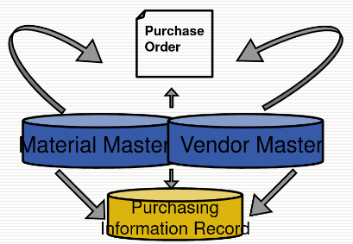 Purchasing info records:

משלבת לרשומה אחת נתונים של החומר (שם הפריט) ונתונים של הספק (שם הספק).

למעשה הטבלה שנוצרה הינה שילוב של שתי ישויות- ספק וחומר, כל שורה בטבלה היא הזמנה של חומר כלשהו.

רשימת מקורות source list:

זו רשימה של ספקים וחומרים רלוונטיים אשר ניתן לרכוש מכל אחד מהם.

את רשימה זו נעביר לקניין ורק ממנה הוא רשאי לבצע רכש.

Vendor’s Invoice Payment Verification- אימות תשלום החשבונית שהתקבלה מהספק:

תהליך זה מורכב מבדיקה של שלושה מסמכים :

* Purchasing order (PO)- הזמנת רכש
* Delivery document- תעודת משלוח
* Material document- תעודת קליטה

ולאחר הבדיקה 2 שלבים נוספים:

* קבלת חשבונית (invoice) אותה הספק שולח לחברה עבור החומרים שהזמינה.
* ביצוע התשלום (payment) לספק שהוא השלב האחרון בתהליך הרכש.

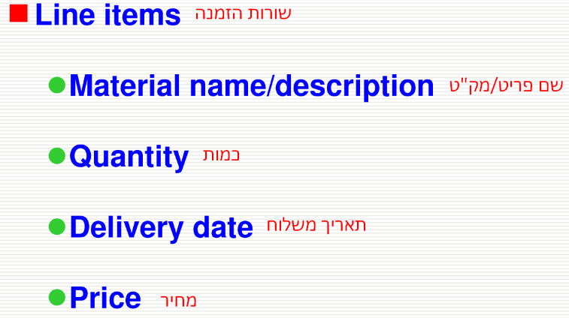הזמנת רכש- :Purchasing order (PO)

מבנה הזמנת רכש- כותרת, שורות הזמנה ולו"ז.

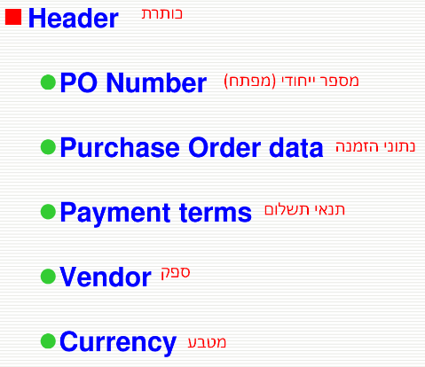

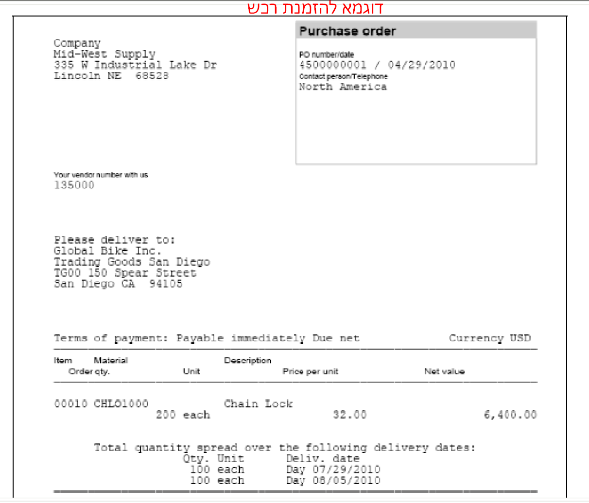Schedule line- שורת לוח זמנים: מפרטת את תאריך המשלוח עבור כמות מסוימת מכל פריט. ניתן לקבוע שאותו פריט יחולק כך ש100 יח' ממנו יגיעו שבוע הבא ו50 יח' נוספות ממנו יגיעו רק בחודש הבא. שורה זו משמשת לשינויים במועדי האספקה.

Material document (goods receipt)

זו למעשה תעודת הקליטה, כלומר רשימה של כל החומרים שאכן הגיעו לחברה. המסמך מציין גם את הכמות מכל פריט שהגיע והתוצאה של המסמך היא העלאת המלאי בחברה. (כמויות וערכים).

סיכום תהליך הרכש:

המטרה של תהליך הרכש היא לוודא את זמינות המוצרים בחברה מתי שצריך אותם. תהליך זה נעשה מול ספקים חיצוניים ולא בתוך החברה. זהו תהליך כבד ולכן sap מספקים מנגנון בקרה לתהליך הרכש והוא כולל שתי יחידות ארגוניות:

1. Purchasing organization- ניהול הרכש אשר ניתן לביצוע ב-3 רמות שונות.
2. Purchasing group- באמצעותו נותנים סמכויות לקניין, מה הוא רשאי לקנות ומאיזה ספק. (רשימת המקורות מאפשרת להגדיר איזה ספקים ואיזה חומרים).

Material management (MM) - ניהול חומרים

* החומר הוא אחד הדברים המשמעותיים בארגון (המהות). כמעט כל יחידה עסקית בארגון עושה שימוש בחומר מנקודת המבט שלה.
* לכן, החומר זו רשימת האב שיש לה הכי הרבה נתונים.
* רשימת האב של החומר כוללת בתוכה את כל המידע שהארגון צריך על מנת לנהל אותו.
* הכמות האדירה של הנתונים מקובצת לתוך נקודת מבט (view) המבוססת על התהליך הדורש את המידע. כלומר, כל מבט כולל בתוכו נתונים רלוונטיים ליחידה העסקית מסוימת. (ליחידה עסקית יכול להיות גם יותר ממבט אחד).

רשומת האב- חומר:

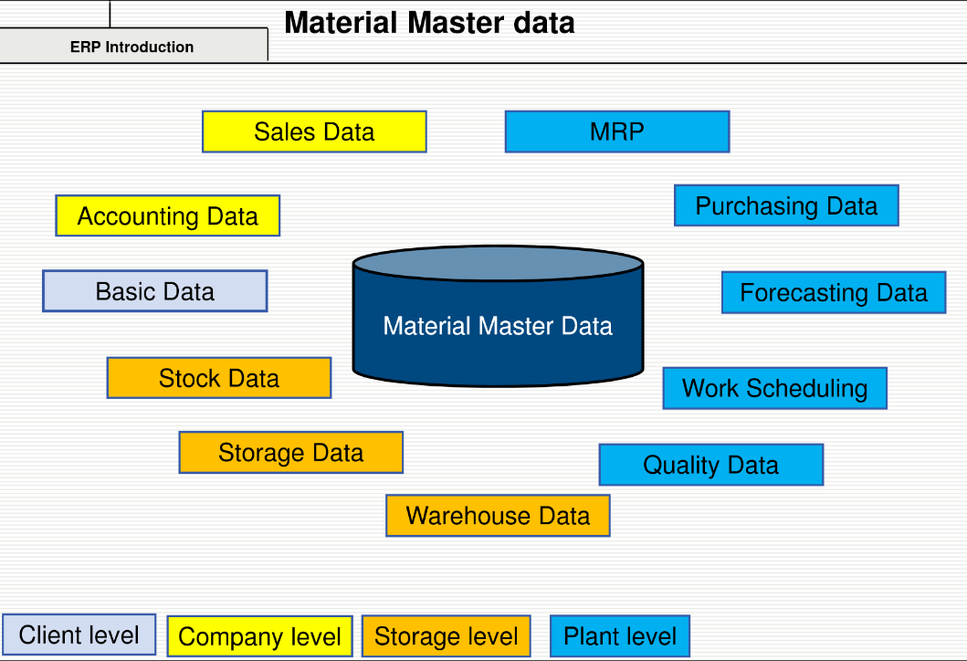

המבט הראשון- הנתונים הכי סטנדרטים על הפריט (מק"ט, תיאור וכו') מוצגים ברמת ה- client וחשופים לכולם.

שאר המבטים רלוונטיים לתחומים מסוימים (ניתן לראות בחלוקה לפי הצבעים).

ניתן לסווג את החומר ב-4 קטגוריות שונות- material classification:

* material types - סוג החומר עצמו, ע"פ הסוג תקבע דרך הניהול שלו במערכת
* Material categories- כיצד המוצר יירכש
* Stock status- מה הסטטוס של החומר כרגע בחברה מבחינת השימושיות שלו
* Stock type- סוג המלאי בו מוחזק החומר

Material types

קביעת סוג החומר תאפשר למערכת לבחור באופן הניהול המתאים לאותו הסוג. סוגי החומרים הם:

* Finished goods- מוצר מוגמר, מיוצר בחברה שלנו ולאחר מכן נמכר
* -Semi Finished goods מוצר מוגמר למחצה, חומר שתמיד יהווה חלק מהמוצר הסופי. ניתן לרכוש אותו מבחוץ ולעשות בו שימוש כחלק מהמוצר הסופי או שמייצרים אותו בחברה.
* Raw materials- חומר גלם, תמיד נרכש לצורך הייצור (נעשה בו שימוש לצורך יצירת המוצר המוגמר).
* Trading goods- מוצר סחיר, מוצר שנקנה ע"י החברה ע"מ למכור אותו בלבד. לא נעשה בו כל שימוש אחר. (למשל- חברת ייצור אופניים, תרכוש ביגוד רכיבה ותמכור אותו בחנויות האופניים שלה).
* Services- שירות. זהו גם סוג של מוצר שנמכר בחברה.

Material categories

קובע כיצד נרכוש את המוצר. ישנן 3 צורות רכישה שונות:

* Standard- סטנדרטי, כלומר ע"י דרישת רכש, הזמנת רכש וכל השלבים שלמדנו.
* Consignment- קונסיגנציה, מוצר שהחברה רוכשת אותו ומעבירה אותו ישירות ללקוח, הוא נמצא אצל הלקוח ורק ברגע שהלקוח מוכר אותו החברה מקבלת את הכסף (התגמול שנקבע) עבורו.

למשל- אסם מייצרת פסטה ומעבירה אותו לחזקתו של הלקוח (מגה) עד שהמכירה לצרכן מתבצעת ורק אז אסם מקבלים את התמורה. המלאי של הפסטה נחשב של אסם עד לרגע המכירה לצרכן.

* Third party order- בסוג זה של רכש הוא יבוצע מספק וישלח ישירות לקבלן משנה שיעשה עליו עבודה, הקבלן מסיים עבודתו ומחזיר לחברה להמשך עבודה או שולח ישירות ללקוח שלי (זה נקרא מיקור חוץ). קבלן המשנה יתוגמל רק עבור עבודתו.

Stock status

מגדיר את השימושיות של החומר, ישנם 4 סוגים אפשריים:

* Unrestricted use- שמיש וזמין לחלוטין, ממתין במלאי
* Quality inspection- החומר נמצא בבקרת איכות ולאחר סיום עבודתם יחזור למלאי.
* Blocked stock- חומר שלא ניתן להשתמש בו, פגום/פסול/חזר מלקוח.
* Stock in transit- חומר במעבר, למשל העברת פריט ממחסן 1 למחסן 2-שלוקחת הרבה זמן. ישנם כמה סוגי העברות ולכל אחת השפעות אחרות על המלאי.

1. מעבר שסחורה מאשדוד לדימונה (מ plant ל plant)- משפיע על המלאי בכל אחד מה- plant.
2. מעבר מ-cc ל-cc אחר, לדוגמא תנובה מעבירה סחורה מטירת צבי לאדום אדום – אותו תהליך כמו מכירה. משפיע על המלאי בכל אחד מה- cc
3. מעבר סחורה בתוך ה- plant עצמו, למשל ממחסן למחסן צמוד. אין משמעות על כמות המלאי כי המלאי נספר לכל ה- plant עצמו.

Stock type

ישנם 2 סוגי מלאי שונים מנקודת מבט חשבונאית, הסוגים:

* Stock item- סחורה שאני מוכר אותה, תהיה עד שנה במלאי.

כאשר מגדירים חומר כ- stock item חייבים לנהל אותו גם מבחינת כמות וגם לפי ערך (ניהול מלאי).

תהיה לו רשומת אב על מנת שניהול זה יתאפשר.

* Consumable item- מוצרי צריכה תומכי ייצור, כלומר סחורה שנצרכת בשוטף כדי לקדם את המכירה ועל מנת לאפשר את ייצור המוצרים. למשל- שמן למכונות הייצור.

לא חובה לנהל חומר זה בעזרת רשומת אב, אך אם רוצים לנהל את הכמות שלו צריך רשומת אב.

הערך של החומר לא ינוהל.

# ע"פ הסוג נקבע כיצד ננהל אותו מבחינה חשבונאית.

סיכום ניהול חומרים:

* היות והחומר הינו מוצר משמעותי בכל ארגון, חייבים לתכנן, לבקר ולנהל אותו בצורה מדויקת משלב רכישתו ועד שלב מכירתו. הרכש הוא זה שדואג לניהול השוטף של החומרים.
* כל יחידה ארגונית מסווגת את החומר, מתייחסת אליו ומטפלת בו בהתאם לצרכיה.

**מכירות והפצה Sales & Distribution (SD) (order to cash) (order fulfillment)**

תהליך המכירה הוא מהרגע בו קיבלתי הזמנת לקוח. מטרתו הוא לנהל בצורה יעילה את כל הפעילויות הכרוכות באספקת המוצרים ללקוח.

השלבים בתהליך:

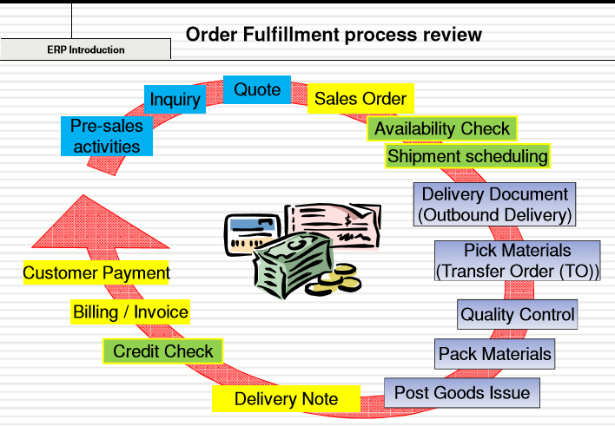

* **Pre- sales activities-** שלב מקדים שבו נעשות פעילויות שיווקיות וקמפיינים ע"מ שבסופו של דבר ניתן מחיר
* **Inquiry-** התעניינות או בקשה להצעת מחיר, ניתן מענה לבקשת הלקוח להצעת מחיר (אך לא מחייב לענות לבקשה)
* **Quote (RFQ) -** מענה פורמלי ומשפטי לבקשת הצעת מחיר של הלקוח. מרגע זה כן מחויב לספק במחיר שציינתי בהצעה. תמיד נגביל את ההצעה לתקופת זמן מסוימת (תאריך תוקף) וזאת ע"מ למנוע מצב שאחרי שנה למשל יבוא אותו לקוח ויגיד לי שהתחייבתי לספק לו מוצר במחיר X.
* **Sales order-** הזמנת לקוח, הטריגר להפעלת כל תהליך האספקה.
* **Availability check**- בדיקת מלאי, נבדוק זמינות מוצרים במלאי (בsap מתבצעת כברירת מחדל)
* **Shipment scheduling**- לו"ז אספקה, כאשר נכנסת הזמנת לקוח הוא מציין מתי הוא רוצה לקבלה ובהתאם לכך נוכל לתעדף את הלוגיסטיקה שלנו. (ע"פ הלו"ז נוכל לדחוף/לעכב טיפול בהזמנות).
* **Delivery document (outbound delivery) -** תעודת ליקוט, ההזמנה מגיעה למחסן, שם מפיקים תעודה המבוססת על ההזמנה של הלקוח ומלקטים את המוצרים מהמחסן.
* **Pick materials (transfer order (TO))** - אישור לאיסוף הפריטים מכל המקומות במחסן.
* **Quality control**- שלב אופציונאלי של בקרת איכות לפני שהמוצר יוצא ללקוח
* **Pack materials**- אריזת המוצרים למשלוח
* **Post goods issue**- עדכון שהמוצרים ירדו מהמלאי
* **Delivery note**- הפקת תעודת משלוח
* **Credit check**- בדיקת אשראי של הלקוח, כדי שלא ייווצר מצב שנספק סחורה ולא נקבל עליה תשלום
* **Billing/invoice**- הוצאת חשבונית, אחרי שהלקוח אישר שקיבל את הסחורה שהזמין
* **Customer payment**- ביצוע התשלום של הלקוח לחברה.

טריגרים להפעלת תהליך המכירות:

הטריגר יכול לבוא מכיוון הלקוח או ביוזמת אנשי השיווק של החברה.

* לקוח- inquiry, request for quotation (RFQ), quote, purchase order (PO)

הPO הזמנת הרכש שמקבלת החברה מהלקוח היא המחויבות של הלקוח לשלם לחברה על סחורה שהיא מספקת לו.

* מכירות- proposal (היענות על מכרז), קמפיין, ליד (הזדמנות עסקית).

יחידות ארגונית במכירות SD Organizational Levels

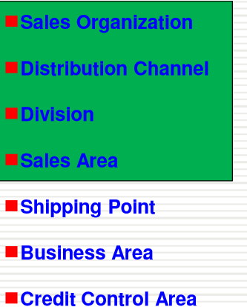

נעשה בהן שימוש גם בתהליכים אחרים מלבד המכירות

משמשות רק בתהליך המכירה

Sales organization (SO)-

* היחידה הארגונית הגבוהה ביותר בהיררכיה של המכירות.
* מאפשר לחלק את השוק לסגמנטים (לפלחים).
* מטרת החלוקה היא לנהל כל פלח שוק בצורה שונה.

לדוגמא- פלח לקוחות פרטיים ופלח לקוחות עסקיים הינם פלחים בעלי צרכים שונים ולכן הארגון צריך לנהל אותם באופן שונה ובהתאם לצרכים של כל פלח.

* יחידת מכירות ( (SOאחראית על כל פעילויות המכירה המתרחשות בפלח שלה. הפעילויות הן:

הפצת סחורות ושירותים, משא ומתן לגבי מחירים ותנאים, אחריות על מוצרים.

* כל SO מרכז בתוכו את כל הפעילויות בהיררכיה ואת נתוני המכירות כך שניתן לסכמם ולנתחם.
* כל CC חייב שיהיה לו לפחות SO אחד
* SO לא יכול להיות משויך ליותר מ- CC אחד (בניגוד ל-PO בתהליך הרכש שיכול לשמש יותר מ-CC אחד).

Distribution Channel (DC) - ערוץ הפצה

* DC מגדיר איך נמכור את המוצר ללקוח, השיטות השונות הן:

1. Wholesale- סיטונאות
2. Retail- קמעונאי (לקוחות קצה בלבד)
3. מכירות ישירות/ דרך אינטרנט
4. Partners- שותפים עסקיים
5. Franchise- זיכיון
6. וכו'

* כל ערוץ הפצה אחראי לאסטרטגיית המכירות שלו, לתמחור ולדרך האספקה.

לדוגמא- לאפל יש ערוץ הפצה באינטרנט, יש לה גם זכיינים (idigital בארץ), וגם חנויות שלה וכל ערוץ הפצה כזה בעל אסטרטגיית מכירות משלו.

* כל נתוני המכירות מרוכזים ברמת ה DC כך שניתן למדוד אותם, לסכמם ולנתחם.

למשל- ערוץ הפצה Idigital ניתן לניתוח ע"י חברת אפל.

* כל SO חייב להכיל לפחות DC אחד. (אם אין ערוץ הפצה כלל, לא נוכל לבצע מכירות).
* ערוץ הפצה (DC) יכול להיות משויך למספר SO

דוגמא למבנה ארגוני של מכירות והפצה:

החברה הינה גלובל בייק ויש לה מרכז בגרמניה ומרכז בארה"ב.

בארה"ב הפילוח שוק נעשה לפי אזור גאוגרפי (מזרח ומערב). במערב ערוצי ההפצה הם דרך האינטרנט ובסיטונאיות. ובמזרח ערוץ הפצה יחיד- קמעונאי.

בגרמניה לעומת זאת פילוח השוק נעשה ע"פ לקוחות עסקיים ולקוחות פרטיים. לעסקיים מוכרים בצורה סיטונאית ולפרטיים בצורה קמעונאית.

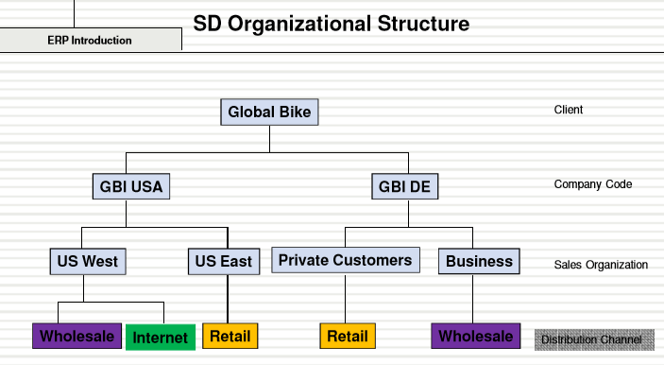

Division

* מייצגת קו מוצרים מסוים, כאשר ניתן לקבוע כיצד יראה.
* מאפשר לקבץ מוצרים ושירותים לקובצה אחת, כלומר ליצור משפחות של מוצרים ולהגדיר כיצד למכור אותם.

למשל- אפל יכולה לאחד iphone ו- ipad ל-division אחת ולאפשר למשל ל- idigital למכור מוצרים השייכים רק ל- division הזאת, כלומר mac היא לא תוכל למכור.

אביזרים נלווים למשל ניתן להכניס לdivision אחד. ולהגדיר שמכירתם תתבצע רק דרך האינטרנט.

* מוצר יכול להיות משויך רק לקבוצה (division) אחת.
* בכל SO חייבת להיות לפחות division אחת.
* Division אחת יכולה להשתייך ליותר מ-SO אחד.

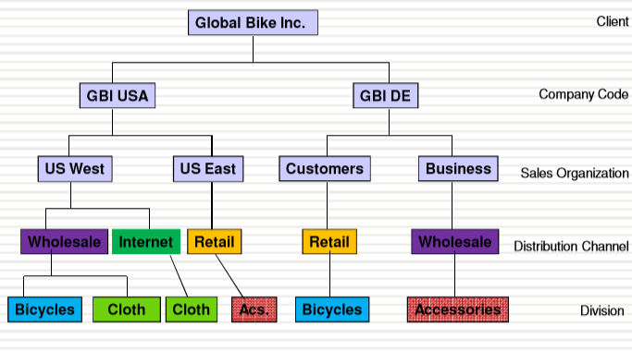

למשל- בגרמניה נמכור אביזרים נלווים רק ללקוחות עסקיים בצורה סיטונאית ואילו אופניים נמכור רק ללקוחות פרטיים בצורה קמעונאית.

בארה"ב- בגדי רכיבה נמכור רק בצד המערבי גם דרך האינטרנט וגם בסיטונאות, אופניים נמכור במערב דרך סיטונאות. במזרח נמכור רק אביזרים בצורה קמעונאית.

Sales Area (SA) - אזור מכירות

* SA הינה שילוב ייחודי בין SO,DC ו-div
* בפועל מגדירים איזה מוצרים (div) ימכרו באמצעות DC עבור איזה לקוחות (SO).
* SA יכול להיות משויך רק ל-CC אחד (לא חוצה CC).
* מאפשר להחליט איזה מוצר נמכור באיזה ערוץ הפצה ולאיזה לקוחות.
* SA הוא ייחודי, אין שני SA אותו דבר.

דוגמא:

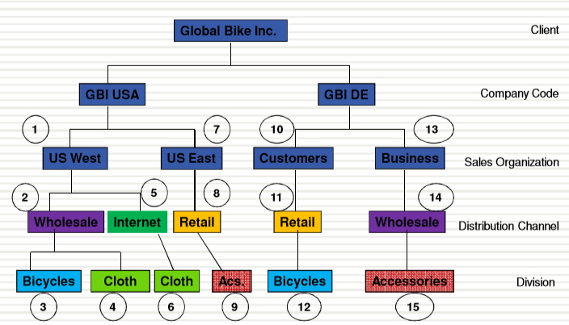

השילוב של 1,2,3 הוא SA1

השילוב של 1,2,4 הוא SA2

השילוב של 1,5,6 הוא SA3

השילוב של 7,8,9 הוא SA4

השילוב של 10,11,12 הוא SA5

השילוב של 13,14,15 הוא SA6

Shipping point

* המיקום הפיזי ב- plant שממנו יוצאת הסחורה (רמפה ממנה יוצאת הסחורה/חדר דואר/כל מקום אחר שמשמש פתח יציאת סחורה מהחברה)
* לכל plant יכולים להיות הרבה shipping point
* בתהליך מכירות והפצה (SD) shipping point מיועד ללוגיסטיקה יוצאת (משלוח יוצא)
* Shipping point יכול להיות משויך למספר plants.

Business area (BA)

* BA משמש לצרכים הפנימיים של הארגון.
* הוא מאפשר לחלק את הארגון לחלקים ע"ב קווי מוצרים
* יכול לחצות CC
* ניתן להפיק דוחות פיננסים עבור כל BA כפי שהגדרתי אותו.
* הרעיון ב-BA הוא לאחד יח' עסקיות מ-CC שונים, למשל את שתי המשחטות של טירת צבי ושל אדום אדום ולבדוק את הביצועים שלהם כיחידה עסקית אחת. (למטרת בדיקות פנימיות של הארגון- תנובה).

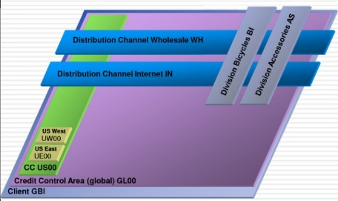

Credit control area (CCA)

* יחידה שמאפשרת לנהל את האשראי (אובליגו) של חברות/לקוחות.
* ניתן לניהול ברמות שונות:

1. Enterprise level- רמת client, כל הלקוחות נמצאים תחת CCA אחד (מקובל יותר)
2. Company codes level- רמת CC, כלומר לכל CC יהיה CCA משלו.

SD Master Data

רשומת האב בתהליך המכירות כוללת:

* Material- כמו ברכש
* Customer- רק לתהליך המכירות
* Pricing conditions- הסכם
* Customer material info records- כמו ברכש

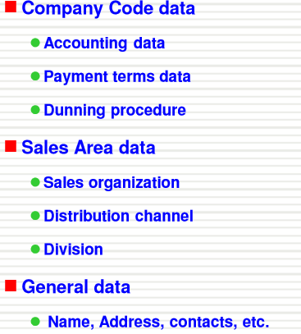Customer Master Data

נתונים ששייכים ל-cc (מס' חשבון, תנאי תשלום, תנאי החזרה)

נתונים שקשורים ללקוח, חשופים רק לSA הרלוונטי.

נתונים כללים אשר חשופים לכולם

רשומה בנויה משלושה חלקים:

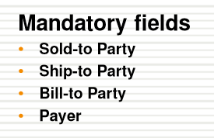

שם הלקוח שהזמין-

כתובת למשלוח-

איזו יח' עסקית תשלם על הסחורה-

משלם בפועל-

Pricing conditions Master Data

Pricing conditions הם למעשה אוסף של קריטריונים שעושים בהם שימוש לצורך חישוב מחיר המוצר.

זהו ההסכם בין החברה ללקוח ובהתאם אליו החברה מחויבת מול הלקוח.

ארבעת הגורמים (קריטריונים) אשר משפיעים על קביעת המחיר של המוצר:

1. Product- המוצר עצמו (מוצר מסוים יכול להימכר ללקוח אחד במחיר X וללקוח אחר במחיר Y)
2. Customer- לקוח, מחיר המוצר יכול להיות מושפע מהלקוח לו אנו מוכרים (למשל לקוחות עסקיים מול פרטיים).
3. Quantity- כמויות, מח' ליחידה בודדת מול מחיר להרבה יחידות.
4. Date- מועד אספקה גם משפיע על המחיר, דרישה של אספקה מידית עלולה לעלות יותר מאשר מועד אספקה רחוק.

גורמים נוספים שעלולים להשפיע על קביעת המחיר הם:

* Product list price- מחיר מומלץ לצרכן (המחיר שלנו לא יכול להיות גבוה ממנו).
* Discounts/Surcharges- הנחות או תשלומים
* Freight- עלות נוספת על הובלה
* Taxes- מיסים

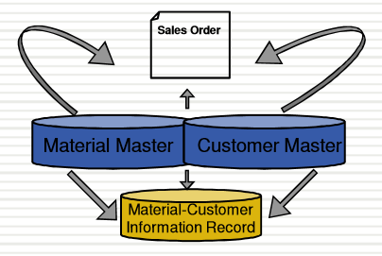

Customer material- info records

משלב רשומה בודדת של מוצר עם רשומה בודדת של לקוח ויוצרת מהם רשומה אחת אשר מוכנסת לטבלה.

כלומר כל מוצר שאנו מוכרים ללקוח מסוים, יכנס לטבלה עם פרטי המוצר ופרטי הלקוח וכך יתאפשר לנו לנתח נתוני מכירות. לדוגמת- איזה מוצרים הכי נמכרים, מי הלקוחות שרוכשים הכי הרבה, איזה מוצר הכי רווחי וכו'

טבלה זו מקלה מאוד על קבלת הנתונים אך ניתן לקבל נתונים אלו גם בלעדיה, ע"י מכוללי נתונים אחרים.

Credit Management Process

תהליך ניהול אשראי.

* מטרת תהליך זה היא לשלוט בתשלומי הלקוחות ולהפחית סיכונים (סיכון באי תשלום של לקוח).
* התוצאה של התהליך היא לקבוע מראש אם יש לתת ללקוח אשראי לפני התשלום או לא, ואם הוחלט שכן אז לקבוע את סכום האשראי.

# גובה האשראי שיינתן משתנה מלקוח ללקוח, ישנם לקוחות שידרשו לשלם מיד ובמזומן ויש לקוחות שידרשו לשלם בשוטף פלוס 30/60/90.

גובה האשראי שניתן ללקוחות מחושב ע"י החשב והוא מושפע ממס' קריטריונים:

1. Payment History- האשראי מושפע מהיסטוריית התשלומים של הלקוחות, אם הלקוח הינו לקוח חוזר ניתן לראות האם תשלומיו הקודמים בוצעו בזמן וללא בעיות.
2. Sales value- גובה המכירה גם משפיע על גובה האשראי (יש חברות שמזמינות בכוונה הרבה הזמנות קטנות במקום אחת גדולה כדי לשמור על קבלת אשראי גבוה).
3. BDI, B&D – גופים אשר מנתחים מבחינה פיננסית חברות ציבוריות ופרטיות בשוק ומספקים מידע לגבי הסיכון שניקח מול אותה חברה מבחינת גובה האשראי שניתן לה.

ביקורות שנעשה על עצמנו וגם ישפיעו על מסגרת האשראי שניתן ללקוחות הן:

1. Open invoices- חשבוניות פתוחות, כלומר סיפקנו את הסחורה אך עדין לא קיבלנו תשלום עבורה. (סיכון גבוה).
2. Open sale orders- הזמנות לקוח פתוחות, הלקוח ביצע הזמנה אך עדין לא סיפקנו עבורו את הסחורה. (סיכון פחות גבוה).

בדיקת האשראי יכולה להתבצע ב-3 מועדים:

1. בעת יצירת הזמנת לקוח חדשה (sales order is created)- המערכת תיתן התרעה שיש בעיה של האשראי.
2. בעת יצירת תעודת משלוח (delivery note is created)- קיבלתי את ההזמנה הכנתי אותה ואני מפקיד תעודת משלוח והמערכת תקפיץ תמרור אזהרה.
3. בעת עדכון המלאי (post goods issue)

כאשר הלקוח חורג ממגבלת האשראי שלו, המערכת חייבת לבצע אחת מהפעולות הבאות:

1. מתן הזהרה ללקוח (אבל בלי להפסיק את תהליך המכירה)
2. הצגת התרעה ללקוח ובקשת הרשאה מגורם בכיר יותר
3. עצירת האספקה

# כל אחת מהפעולות הנ"ל יכולה להתבצע בכל אחד מהמועדים שפורטו בפסקה הקודמת.

ניתן לעשות בדיקת אשראי במעמד פתיחת תיק לקוח וגם בשלב האחרון לפני שהסחורה יוצאת.

**Material Planning (MP)**

זהו תהליך של קבלת החלטות ניהוליות ברמת ההנהלה הבכירה, שבו השאיפה היא לאזן בין דרישות השוק ליכולת של הארגון לספק את המוצרים. כל זאת במטרה למקסם את הרווחיות של הארגון.

התוצאה של תהליך זה היא קבלת החלטה ותשובה לגבי מספר שאלות:

1. איזה מוצרים אנחנו הולכים למכור.
2. באיזה אסטרטגיית ייצור ננקוט.
3. כמה מוצרים נייצר.
4. מתי יידרשו המוצרים.

אסטרטגיית הייצור

ישנן 3 שיטות ייצור:

1. Make to order- ייצור מוצרים פר הזמנת לקוח.

היתרון- לא נתקע עם עודפי ייצור

החיסרון- הלקוח נאלץ להמתין למוצר אותו הזמין, הארגון עלול לאבד לקוחות עקב כך.

1. Make to stock- ייצור המוצרים למלאי

היתרון- אספקת מוצר מידית בעת הזמנת לקוח

החיסרון- הארגון עלול להישאר עם עודפי ייצור

1. Make to assembly- ייצור למלאי רק של מוצרים מוגמרים למחצה

זוהי שיטת ביניים המשלבת בין שתי השיטות הראשונות, מטרתה לקצר את זמן הייצור בעת הזמנת לקוח. זה נעשה ע"י שהמוצרים שנועדו לקחת חלק בבניית המוצר המוגמר ייוצרו למלאי ובעת דרישה יורכבו למוצר מוגמר אשר יסופק ללקוח.

תהליך תכנון החומרים

תהליך זה מורכב מ-3 שלבים:

1. SOP- sales and operations planning תכנון מכירות ותפעול
2. Demand management- ניהול הביקוש בתוך הארגון, בעיקר לחומרי גלם שמרכיבים את המוצר המוגמר.
3. MRP- material requirement planning תכנון דרישות חומרים

פירוט השלבים בתהליך:

ב. הסביבה העסקית בה פועל הארגון (מגמות שוק, מתחרים)

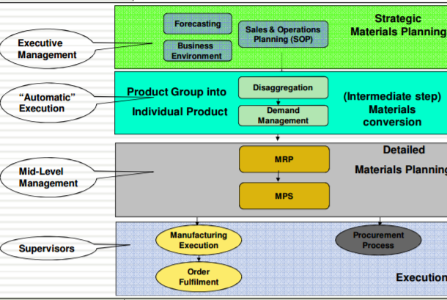

1. תחזיות ע"ב נתונים היסטוריים

תהליך מכירה

ייצור

רכש

שלב 4- שלב ביצועי, ע"פ ה MRP

הMRP ממליץ על רכש עבור המוצרים שחסרים או פקודת עבודה אם אין חוסריים.

לא בSAP- תכנית עבודה לייצור של כל המוצרים ברמת המוצר הבודד

ב- SAP- MPs מאפשרת לתת עדיפות ייצור למוצר מסוים ע"פ אחר.

שלב 3- תכנון פרטני של כמות החומרים ע"מ לייצר את המוצר הבודד. בשלב זה כבר ידוע לנו כמה מוצרים נצטרך בכל חודש ולפי זה מתכננים גם לו"ז. שלב שמבוצע ע"י הנהלת הביניים.

תהליך דיי אוטומטי, תוצאתו היא עבודה ברמת המוצר הבודד

שלב 2- צעד טכני, פירוק משפחות המוצרים למוצרים בודדים ע"פ מאפייני ייצור.

SOP בנוי מ:

שלב 1- בחירת אסטרטגיית תכנון החומרים

(מתבצע ע"י ההנהלה הבכירה)

ברמת משפחות של מוצרים

SOP- sales & operations planning

תהליך זה מבוצע ברמת משפחות של מוצרים (product group), משפחות אלו נבנות על בסיס מאפייני ייצור משותפים. היתרון בשיטה זו היא הגמישות שמאפשרת לשנות דברים כך שההשפעה תהיה מזערית. התהליך מורכב משני שלבים:

1. Sales plan

מטרת תכנון המכירות היא להעריך את הביקוש בשוק ובהתאם אליו לקבוע את כמויות המוצרים לייצור.

התוצאה של התהליך היא תכנית מכירות של כמויות ולו"ז ברמת משפחות של מוצרים, למשל- בינואר נמכור 100 יח' , בפברואר 120, במרץ 140...

התהליך מתבסס על שני דברים:

* Forecasting- ביצוע תחזית מכירות לאור נתונים היסטוריים
* Business environment- סביבה עסקית. כלומר, מצב השוק, מתחרים, מוצרים חדשים וכו'

1. Operations plan

מטרת תכנית התפעול היא להעריך את היכולות הפנימיות של הארגון (משאבים) לתמוך בתוכנית המכירות.

התכנית התפעוליות מעריכה את הגורמים הבאים:

● רמות מלאי נדרשות

● קיבולת אחסון (שטח, עוצמת קול)

● כושר ייצור (מתקן, מכונות, עבודה)

● גמישות ואופציות תפעוליות

התוצאה היא תכנית ייצור מפורטת- כמות מוצרים, לוח זמנים ומיקום פיזי אשר בו ייוצרו ויאוחסנו המוצרים.

התוכנית התפעולית גם היא מבוצעת ברמת המשפחות של המוצרים.

דוגמא לתוצר של תהליך ה- SOP:

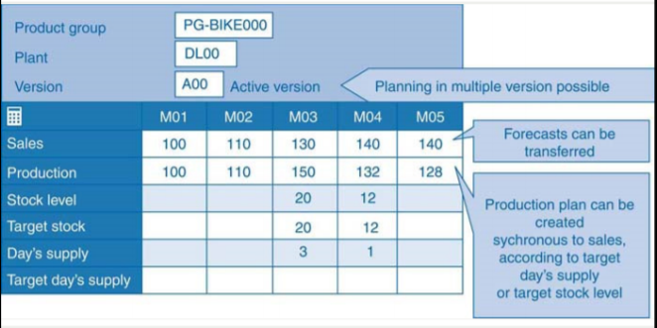

למשל בחודש זה הגענו למסקנה שצריך גם 20 יח' למלאי

Disaggregation

מטרת תהליך ההפרדה היא לפרק את תכנית המכירות של משפחות המוצרים לתכנית עבור מוצרים בודדים.

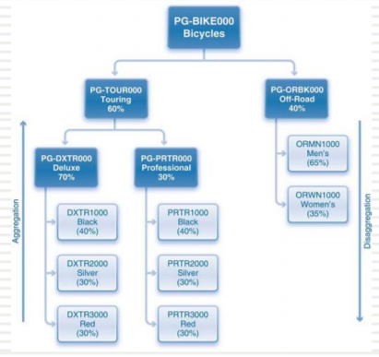

למשל- משפחה של אופניים נחלקת לשתי משפחות משנה, אופניי שטח ואופני טיול.

משפחת אופניי השטח נחלקת לשני מוצרים, אופניים לגברים ואופניים לנשים.

משפחת אופניי טיול מתחלקת לשתי משפחות נוספות דלוקס ומקצועי, וכל אחד נחלקת ל-3 מוצרים ע"פ הצבעים.

ליד כל מוצר/משפחה מעריכים בתחזית את התפלגות המכירות שלה/שלו. למשל 60% מהאופנים שייוצרו יהיו טיול ו-40% שטח.

המערכת מאפשרת ליצור היררכיה של משפחות

התוצאה של תהליך ההפרדה היא כמות מדויקת של כל מוצר בודד בקבוצת המוצרים, לכל מוצר נקבע כמות אותה נייצר מידי חודש וחודש. ההמרה מתבצעת כפי שנקבעה בקבוצת המוצרים.

Demand management

מטרתו של תהליך ניהול הביקוש היא להגדיר בצורה סופית תכנית ייצור עבור כל מוצר, את הכמות הנדרשת ממנו ואז לוחות הזמנים (כמה נייצר ממנו בכל זמן נתון). בשלב זה המערכת בודקת מה קורה כרגע בארגון מבחינת מספר גורמים לפיהם תחליט על כמות הייצור של המוצר:

* Sales plan- תכנית המכירות שמושפעת מהביקוש כרגע בשוק.
* Current stock- הכמות שכרגע נמצאת אצלנו במלאי.
* Current costumer order- הזמנות לקוח פתוחות, הלקוח הזמין אך עדין לא סיפקנו עבורו את המוצר (עדין לא ירד מהמלאי שלנו).
* Current purchasing order- הזמנות רכש פתוחות, הזמנתי אך עדין לא נקלט אצלי במלאי.
* Production strategy (material master data) - כאשר יש מוצר שהחלטתי לייצר בשיטה של ייצור פר הזמנה (לא שומרים מלאי), בתהליך ה MRP המערכת תתעלם ממוצרים אלו.

100 (ביקוש בשוק)

-

70 (נחסר את המלאי שקיים אצלו)

+

10 (נוסיף לכמות את ההזמנות לקוח פתוחות)

-

30 (נחסר הזמנות רכש פתוחות, כי בדרך אלינו)

=

10 (כמות סופית שנצטרך לייצר מ-X )

דוגמא לשאלה:

כמה נצטרך לייצר ממוצר ?X כאשר ידוע לנו שהביקוש בשוק הינו 100 יח' , המלאי הקיים הוא 70 יח' , יש 10 יח' בהזמנות לקוח פתוחות ו-30 יח' בהזמנת רכש פתוחה.

התוצר הסופי של תהליך ה- demand man. אשר מתבצע ברמת המוצר הבודד, הוא תכנית ייצור סופית עבור כל מוצר ומוצר מבחינת הכמויות לייצור ומבחינת לו"ז ייצור ספציפי.

Material requirement planning (MRP)

זהו אחד התהליכים החשובים מבחינה תפעולית, מטרתו היא להבטיח את זמינות המוצרים או חומרי הגלם כשנצטרך אותם (לתכנן בצורה כזו שיהיו זמינים כמה שיותר קרוב למועד).

ה-MRP הוא טריגר להפעלת שני תהליכים:

* Production process- ייצור (יתרחש כאשר נייצר מוצר פר הזמנת לקוח)
* Procurement process- רכש (יתרחש כאשר נייצר למלאי)

ה-MRP מחשב את כמות המוצרים/חומרי הגלם הדרושה נטו (material net requirement), חישוב זה מתבסס על שינויים שנעשו באחד מהמסמכים הבאים (שינויים שגרמו לכמות החומרים להשתנות):

#כאשר נריץ את ה-MRP הוא ירוץ רק על החומרים שנעשה בהם שינוי מאז ההרצה האחרונה.

1. Purchase Requisitions, Purchase Orders, Goods Receipts- דרישת רכש, הזמנת רכש, קליטת חומרים במחסן.
2. Planned Orders, Production Orders, Materials reservation- תכנון ייצור, ביצוע ייצור, שמירת מוצרים עבור תהליך הייצור.
3. Sales Orders, Deliveries, Goods issues- מכירות, הזמנת לקוח, תעודות משלוח.

כל אחד ממרכיבים אלו יכול להשפיע על כמות החומרים ולכן צריך לקחת אותו בחשבון בחישוב של הכמות הדרושה נטו. (הmrp- הינה פונקציה בארגון).

**ישנן 4 שיטות ל-MRP:**

1. **MRP**- (השם קצת מבלבל אבל זו שיטה אחת מתוך ארבעת השיטות של ה-MRP)

שיטה זו מתבססת על עץ המוצר (BOM), מריצים MRP על כל חלקי המוצר (פיצוץ עץ מוצר). זו השיטה הנפוצה ביותר.

1. **CBP** - Consumption based planning.

שיטה שמתבססת על ניתוח נתונים היסטוריים, עובדת על מוצרים מוגמרים בלבד.

# התוצר שמתקבל מהרצת MRP או CBP יכול להוות טריגר עבור המלצת רכש של המוצרים החסרים או המלצה לייצור (אם מוצרי הגלם כבר ברשותנו).

הדוח שמופק מההרצה הינו דוח סטטי אשר נכון לאותו הרגע בדיוק (אם נריץ למחרת נקבל דוח שונה בהתאם לפעולות שבוצעו באותו היום). הדוח נותן מידע על הרמות הבאות:

* מלאי נוכחי
* כמה נדרש כדי להשלים את החסר (requirement)
* כמה נמצא כרגע בתהליך קליטה (receipts)

1. **MPS**- Master Production Schedule

מטרת ה MPS הינה ליצור תעדוף בייצור של מוצר מסוים על פני מוצר אחר. התעדוף מתבסס על:

* צרכי לקוחות- למשל כאשר לקוח מבקש הזמנה דחופה
* איזון בקווי הייצור, המטרה היא למנוע עומס בקו אחד כאשר יש קווים שאינם עמוסים.
* רווחיות מוצרים- ניתן לתעדף ייצור של מוצר שהינו רווחי מאחרים.

# ה- MPS רץ רק על פריט בודד ולא על עץ המוצר כולו.

למשל העץ מוצר של אופניים הוא יוכל לרוץ או על האופניים כמוצר מוגמר, או על הכיסא, או על הגלגל וכו'

1. **No Planning**

פריטים שלא עושים עליהם תכנון, הסיבה לכך שיש כאלו היא שעלותם נמוכה ולכן אין צורך לתכנן.

סיכום material planning:

MP תכנון חומרים זה תהליך שמתחיל בקבלת החלטות ברמת ההנהלה הבכירה ביותר המעוניינת להגדיר מראש איזה מוצרים נייצר למלאי ואיזה נייצר רק פר הזמנה. זה נעשה מראש כדי לסגור פער בין הביקוש בשוק לבין היכולת של הארגון לספק את הביקוש הנ"ל. (אם הביקוש עולה צריך להגביר את משאבי הארגון).

* SOP- תכנון מכירות ותפעול נעשה ברמת המשפחות של המוצרים, החלוקה למשפחות מתבצעת ע"פ מאפייני ייצור.
* Disaggregation- שלב ביניים שבו מפרקים את משפחות המוצרים למוצרים בודדים
* - Demand management ניהול הביקוש יוצר תכנית ייצור סופית לכל מוצר המתחשבת במלאי נוכחי, בהזמנות לקוח פתוחות, בהזמנות רכש פתוחות.
* MRP- תכנון דרישות החומרים שמטרתו להבטיח את זמינותם מתי שיידרשו. מתבצע ממש לפני הייצור (לפני הפקת פקודת עבודה).

**Accounting overview**

החשבונאות נחלקת ל-2 חלקים עיקריים:

1. חשבונאות פיננסית= מתמקדת בעיקר בדוחות כספיים ומשמעותה לתת תמונת מצב על הפעילות של החברה והתוצאות הכספיות שלה שבאים לידי ביטוי בדו"ח רווח והפסד ומאזן. (כלפי חוץ)
2. חשבונאות ניהולית= מתמקדת בעלויות ישירות ובעלויות עקיפות. (כלפי פנים- בתוך הארגון)

המטרה של כל החשבונאות היא לאסוף נתונים לרשום ולתעד במערכת ולעקוב אחרי ביצוע על מנת לקבל החלטות.

מטרתה היא לצורכי בקרת עלויות, מידע מפורט שמאפשר לי לקבל החלטות איזה מוצרים כדאי לי לייצר ואלו לא, מה הוא הכמות המינימלית שאותם אני צריך למכור ממוצר כדי לא להפסיד(נקודת איזון). מאפשר מדידת מחלקה היעילה ביותר ומאפשר למדוד את הסניף הרווחי.

המידע של החשבונאות הניהולית היא בשביל הצרכים הפנימיים בלבד לארגון. החשיבות של מידע מדויק ולא לעשות העלאה או הורדה בעלויות. החשיבות הרבה של החשבונאות הניהולית היא להיות מדויקים.

|  |  |  |
| --- | --- | --- |
| **מאפיין** | **פיננסית** | **ניהולית** |
| מידע | מידע כללי | מידע מפורט |
| מבנה הטופס | מאוד מובנה(מס הכנסה קובע איך אני מציג את הדוחות האלה) | סגנון "חופשי" |
| מקורות | מתבסס על נתונים היסטוריים, מדווח איך היה | אומדנים לגבי העתיד(גם מסתמך על נתונים היסטוריים) |
| בעלי עניין | גורמים חיצוניים | גורמים פנימיים בלבד |

מערכת פיננסית – כל פעולה שקשורה לכסף מתועדת בספר החשבונות. לכל פעולה יש כרטיס חשבון, למשל כרטיס חשבון של לקוח, של ספק.

**Char Of Account** – ספר חשבונות. ישנם 5 חשבונות עיקריים: נכסים, התחייבויות, הון עצמי, חשבון הכנסות והוצאות. כל הפעילויות של הארגון מתרכזות לחשבונות אלו במטרה להפיק דוחות רווח והפסד ומאזן בהתאם לכללי החשבונאות. המערכת באופן אוטומטי משייכת כל כרטיס חשבון למקום אליו הוא שייך.

אנו נתמקד בחשבונאות ניהולית: עלויות עקיפות וישירות.

Management Accounting – Controlling (CO) - חשבונאות ניהולית.

מתמקדת בפעילויות הפנים ארגוניות. הכספים מהמערכת הפיננסית זורמים לחשבונאות הניהולית. באופן כללי,

כל חשבונית מלקוח שנכנסת נרשמת במערכת הפיננסית והיא מעדכנת את הCOST CENTER (מרכז עלות) בתוך ה-controlling. (כל עלות צריכה להיות מגובה באיזשהו תקציב או הכנסה).

דוגמאות של זרימה מהמערכת פיננסית לניהולית:

* + - 1. כל חשבונית שנכנסת מלקוח זה משויך למרכז עלות מסוים
      2. כל תשלום שאני מבצע לספק במערכת הפיננסית משויך לאיזשהו מרכז עלות.
      3. כל שכר של עובד הוא מתבצע בתוך משאבי אנוש ולאחר מכן הוא מעדכן את המרכז העלות הרלוונטי בתוך הבקרה הניהולית.

**מבנה מערכת ה-CONTROLLING:**

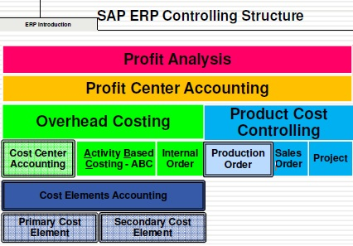

הרובד העליון הוא ניתוח רווחיות – Profit Analysis – כל פעולה שעומדים לעשות בודקים האם היא רווחית. המערכת מנתחת את העלויות מול ההכנסה שיכולה להיות בגין אותה פעולה. נוכל לעשות אומדן לגבי דברים כמו למשל הכנסה פר מטר מרובע (למשל בקניון שמחייבים לפי מטר מרובע). ניתן לדעת החזר השקעה במוצר או בכמה מוצרים. ניתן לעשות תחשיב של תזרים מזומנים, אומדן הכנסה פר עובד.

רובד מתחתיו, יש את מרכז רווח – Profit Center Accounting - שימוש בכלים חשבונאיים שהמערכת נותנת לצורך מדידת רווחיות.

רובד מתחתיו, יש את עלויות עקיפות – Overhead Costing. 3 סוגי העמסת עלויות:

* Cost center accounting – חשבונאות של מרכזי עלות. עושים בזה שימוש בעיקר בתחום השירות. (מחלקות בשירות שנותנות שירות למחלקות אחרות. לדוגמא – מחלקת אחזקה נותנת שירותי אחזקה למחלקת הייצור, או קפיטריה שנותנת שירותי הסעדה לכל העובדים)
* ABC – activity base costing – שיטה שעושים בה שימוש בנושא תהליכים. ארגונים יצרניים (בעלי הרבה תהליכים ופעילויות) עושים שימוש בפעילויות מסוימות וכל פעילות עולה כסף. לדוגמא - במחסן מבצעים ליקוט, כל לליקוט עולה כסף. פירוט נוסף בהרצאה הבאה.
* Internal order –מקרה פרטי שאני יכול לעשות בו שימוש על מנת להעמיס עלויות בצורה הכי מדויקת שאפשר. אני יכול לקנות מכונה ולהעמיס את העלויות על המכונה. או למשל אם אני עושה פרויקט מיוחד וחד פעמי אני מעמיס את העלויות של אותו אובייקט על אותה הזמנה

באותו הרובד יש את - עלויות ישירות – Product Cost Controlling. 3 סוגים:

* Production Order פקודת עבודה למחלקת היצור
* Sales Order עלויות ישירות של הזמנת לקוח
* Project – פרויקט שאני עושה ואני רוצה למדוד את העלויות הישירות של הפרויקט.

רובד מתחת, Cost Element Accounting – מרכיבי עלות. שייך רק לעלויות עקיפות. יש 2 סוגי מרכיבי עלות:

* Primary Cost Element
* Secondary Cost Element

עלויות ישירות

המטרה של תהליך התמחור של עלויות ישירות הוא להעריך את העלות של אותו מוצר והתהליך הזה כולל בתוכו תכנון עלויות לאחר מכן עדכון במידה ואני רוצה לעדכן מכל סיבה שהיא. לדוגמא אם תכננתי לעשות ייצור במחלקת ייצור אחת אני יכולה לעשות תכנון מחדש ולהעביר למחלקת ייצור אחרת. לאחר שהכנסנו לעבודה אנחנו יכולים לעשות בקרת עלויות תוך כדי הייצור, לנתח את התוצאות עד שבסוף אנחנו שלמים עם הכל.

**השלבים בתהליך של עלויות ישירות:**

* 1. PCP (Product Cost Planning) = השלב הראשון של התכנון של הכל.
  2. COC (Cost Object Controlling) = השלב שבו מתבצע הייצור בפועל ואני מבצע בקרת עלויות תוך כדי ביצוע.
  3. ML (Actual Costing & Material Ledger) = ניתוח תוצאות בפועל ומסיק מסקנות. בודקים מה תוכנן לעומת מה שקרה בפועל. אם הייתה חריגה צריך לתחקר.

**PCP**:

השלב הראשון בתהליך שמטרתו להעריך, לבצע אומדן של עלויות ישירות לפני שאני הולך לבצע ייצור בפועל.

ה-PCP מתבצע בשני שלבים: הראשון אומדן והשני עדכון מחיר

אומדן:

בצעד הראשון בתהליך ניתן לבצע בשתי שיטות: מבנה כמות וללא מבנה כמותי

1. מבנה כמותי:

אומדן עלויות עם מבנה כמותי=כאשר מדברים על מבנה כמותי זה אומר שיש לנו 2 סוגי נתונים:

1. עץ מוצר (BOM)- עץ מוצר שמציין את החלקים הנדרשים לצורך ייצור המוצר ברמה הכי פרטנית שאפשר, אם יש הוראות הפעלה זה גם נחשב חלק מהעץ מוצר. לכל חלק חייב להיות מאסטר דאתה כלומר רשומת אב. וברשומת אב של אותו חומר מצוין המחיר שלו. אז כאשר עושים אומדן אפשר לדעת בקלות את המחיר שלו.
2. ראוטינג- זה תהליך ייצור שמציג את הפעולות שיש לבצע על מנת לייצר את המוצר וגם את הסדר שלהם כל פעולה כזו משויכת למרכז עלות. ובמרכז העלות מצוין כמה עולה לי הפעולה.

כאשר אני משלב את העץ מוצר והתהליך הייצור יש לי את כל הנתונים הנדרשים לעלות החומר. (ברגע שיש לנו את שניהם אפשר לעשות את האומדן לפי שיטה זו).

כל פעולה מתבצעת במרכז עבודה, ומרכז עבודה ומרכז עלות מקושרים ביניהם.

כל פעולה במרכז עבודה משויכת לעלות פעולה במרכז עלות. האומדן נכון לחודש ספציפי!!!!

1. ללא מבנה כמותי:

התהליך הזה כאשר אין לי כמות מובנית של נתונים אני עושה זאת בצורה ידנית, פחות מדויק משיטה עם מבנה כמותי. חסרים לי נתונים או שחסר הראוטינג או העץ המוצר, או שניהם. המערכת נותנת לעשות אפשרות לבצע הערכת מחיר גם אם אין לנו את אחד מהפרמטרים.(ידני)

סיכום שיטת עלויות, אם יודעים את העץ מוצר והתהליך אנחנו מסודרים ישנם פרמטרים נוספים באומדן:

ה-plant= מרכז עבודה תמיד יהיה לי בPlant ויכול להיות כמהPlants שפעולות דומות מוערכות שונה.

כמות הייצור.

כל האומדנים מתבצעים לנקודת זמן מסוימת, כלומר יש עלויות שנכונות לחודש ספציפי ולא רלוונטיות לחודש הבא.

עדכון מחיר:

מתבצע בשני שלבים, כאשר בשלב הזה אני עושה עדכונים עד שאני מגיע לתוצאה הסופית.

כאשר מבצעים את העדכונים זה נרשם כ-standard price. עושים את התהליך ב-2 צעדים:

1. מרקינג- שלב ביניים כמו טיוטה שבו אני עושה הערכות וזה נרשם במחיר עתידי/מחיר ביניים. המטרה של זה לצורך אומדן ערך מלאי. מאין צעד ביניים למנוע מצב ואקום. נרשם ברשומת אב ונראה זאת כמחיר ביניים בתרגיל.
2. רליסינג- הופכים את המחיר ביניים למחיר סופי, ההבדל הגדול הוא שזה המחיר כרגע שעושים בו שימוש למטרות שונות אם לתמחור או לגבי ערך המוצר.

סיכום עדכון מחיר: ברגע שאני צריך לקבל החלטה האם אני הולך על ייצור המוצר או ליצור הזמנת לקוח שנכנסה אני עושה זאת בשני צעדים: מצב ביניים של טיוטה ולאחר מכן מצב בו רושמים את המחיר הסופי הנוכחי שלפיו נבצע הערכה למלאי המוצר.

עלויות ישירות הן כל עלות שניתן לזהות בקלות ובצורה חד משמעית. למשל, חומרי גלם, שעות עבודה, שעות מכונה, קבלני משנה.

כל עלות שאינה ישירה הינה עלות עקיפה, כלומר מה שלא ניתן לזהות בצורה ברורה וחד משמעית בהקשר למוצר כלשהו. למשל, חשמל, שכר דירה.

עלויות עקיפות

המטרה של העלויות העקיפות היא להעמיס עלויות בלתי ישירות על ה- cost obj שהוא יכול להיות מוצר בודד/ קו מוצרים/ משפחה של מוצרים/ הזמנת לקוח/ פרויקט. (זהו התוצר הסופי שבסוף מישהו ישלם עליו).

ישנן 3 שיטות שונות להעמסת עלויות עקיפות:

* Cost center accounting – חשבונאות של מרכזי עלות. עושים בזה שימוש בעיקר בתחום השירות. (מחלקות בשירות שנותנות שירות למחלקות אחרות. לדוגמא – מחלקת אחזקה נותנת שירותי אחזקה למחלקת הייצור, או קפיטריה שנותנת שירותי הסעדה לכל העובדים)
* ABC – activity base costing – שיטה שעושים בה שימוש בנושא תהליכים. ארגונים יצרניים עושים שימוש בפעילויות מסוימות וכל פעילות עולה כסף. לדוגמא - במחסן מבצעים ליקוט, כל לליקוט עולה כסף.
* Internal order –מקרה פרטי של CCA שאני יכול לעשות בו שימוש על מנת להעמיס עלויות בצורה הכי מדויקת שאפשר. אני יכול לקנות מכונה ולהעמיס את העלויות על המכונה. או למשל אם אני עושה פרויקט מיוחד וחד פעמי אני מעמיס את העלויות של אותו אובייקט על אותה הזמנה

ABC – activity base costing:

מאפשר להעמיס עלויות על בסיס שימוש בפעילות. על מנת שנוכל לממש את שיטת ABC, צריך 3 דברים:

1. Activity – פעילות שעבורה המשתמש יחויב.
2. Cost driver – מחולל העלות שבאמצעותו אני מודד את הכמות של הפעילויות שנעשה בהם שימוש.
3. Cost object – עליו מעמיסים את העלויות – יכול להיות מוצר בודד, הזמנת לקוח בודדת, יכול להיות אפילו על הלקוח עצמו בלי שום קשר להזמנה, יכול להיות פרויקט, קו יצור – כל מה שאני מגדיר.

ניקח כדוגמא את מחלקת המחשוב במכללה. היא נותנת שירותים שונים. אני צריך להגדיר את השירותים שהיא נותנת, למשל שירות תמיכה טכנית. פעילות נוספת יכולה להיות הדרכה. כל פעם שנכנסת בקשה לשירות או פעילות של תמיכה טכנית, מחולל הפעילות מתחיל לספור. המשמעות של זה היא שאם יש קריאות רבות לשירות התמיכה ממקום מסוים – מגיעים למסקנה שיש כנראה תקלות רבות ואולי צריך לעשות חשיבה מחדש ולהחליף את המחשבים. דוגמא זו היא אינדיקציה על נקיטת פעולות כדי למנוע תקלות. הרעיון של ABC הוא שננקוט בפעולות מתקנות. הוא מאפשר לזהות ולאפיין פרטים ע"ב כל סקטור.

Cost center accounting (CCA)

השימוש הוא בעיקר במחלקות שירות. המטרה במרכזי עלות היא שיש גורם שנותן שירות וגורם שמקבל שירות ובהתאם לזה מעבירים את הכספים. (מקבל השירות משלם לנותן השירות).

: Internal order

השיטה הפחות שכיחה, מקרה פרטי של CCA. לוקחים נכס קבוע ומעמיסים עליו את העלויות. כל דבר מצטבר לחובתו של אותו נכס.

Organizational Levels:

Controlling area – היחידה הארגונית היחידה. מייצגת מעגל סגור שכולל בתוכו את כל היחידות העסקיות שעבורם אנו מחשבים את העלויות העקיפות. כלומר, לא יכול להיות מצב שיש אלמנט כלשהו ששייך לחשבונאות ניהולית ולא מופיע בcontrolling area. זו ההיררכיה הגבוהה ביותר שיש בחשבונאות ניהולית. יכול לחצות CC. **בחשבונאות פיננסית אין חציה של CC.

Master Data – בחשבונאות הניהולית כולל 4-רשומות אב:

את כל 4 אלו חייבים בתחום של cost center accounting.

1. Cost center – מרכז העלות.

מייצג אזור מוגדר שבו עלויות מצטברות, (אזור מוגדר ברוב המקרים הוא יח' עסקית) ואת אותן עלויות בשלב מאוחר יותר נרצה להעמיס על מישהו. התפקיד הנוסף הוא לעקוב אחרי הזרימה של העלויות בין נותן השירות לבין מקבל השירות, ונרצה לעקוב אחרי זרימה זו כדי לנקוט בפעולות. ההנהלה מחליטה היכן היא רוצה לבקר את העלויות ובהתאם לזה היא תמקם את מרכז העלות. איפה שיכולה להיות בעיה של "בזבוז" כסף, שם נרצה שתהיה יחידת מרכז עלות. Cost center חייב להיות משויך ל-controlling area.

למשל- מרכז עלות במח' אחזקה, יש שם עובדים ושם מצטברות עלויות של עובדים.

המערכת מאפשרת לקשר בין מרכזי עלות שונים אשר ממוקמים ב- control area שונים אך זה מסובך ופחות מקובל.

Cost center group - מאפשר ליצור היררכיה של מרכזי עלות, שבה אני מגדיר מי נותן שירות למי. לדוגמא:

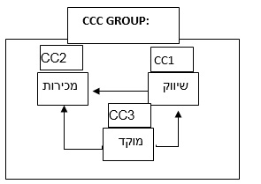

המוקד נותן שירות למכירות וגם לשיווק והשיווק נותן שירות למכירות (לידים).

1. Activity type – סוג פעילות

פעילות שה-cost center נותן לכל מי שרוצה. בכל cost center מוגדרות פעילויות שאותן הוא יכול לתת. לכל פעילות חייב להיות תג מחיר על פיו נחייב את מי שמקבל את השירות. הפעילות חייבת להיות כמותית (ברת מדידה, למשל ייעוץ יחויב לפי שעת ייעוץ, עזרה טכנית תחויב לפי קריאה). יש מצב שאותה פעילות תהיה מוצעת ע"י מס' מרכזי עלות.

למשל בייצור ובאחזקה ימדדו בשעות.

1. Cost element – מרכיבי עלות

מאפשר לי לסווג את העלויות. יש 2 סיווגים:

**Primary cost element –** כל עלות או הוצאה שעוברת דרך ספר החשבונות של החברה תמיד תהיה primary cost (ביצוע רכש של מוצרים מספק, שכר דירה, חשמל). בגלל שיש סוגים רבים של primary cost element, עשו קטגוריות כמו: payroll (משכורות), materials (חומרים), Constructors (קבלנים) וכו'

**Secondary cost element –** עושים שימוש רק בחשבונאות ניהולית. מטרתו לעקוב אחרי הזרימה של הכסף בתוך הארגון. בניגוד לprimary שנרשם בספר החשבונות, ה-secondary לא נרשם בספרי החשבונות, אלא רק עובר ממקום למקום בארגון (אם מח' הייצור מקבלת שירות ממח' אחזקה היא צריכה לשלם על כך). נקרא גם מחיר העברה.

גם כאן יש חלוקה לקטגוריות, כמו: Maintenance services (שירותי אחזקה למיזוג האוויר, גינון או כל דבר אחר), computing (מחשוב), supplies (ספקים למיניהם) ועוד.

דוגמא- חדר צילום שנותן שירות למחלקות השונות בבית הספר. מח' אלו ישלמו על השירות לחדר הצילום.

1. Statistical key figures

נקרא גם cost driver - מחולל העלות. תפקידו לספק מידע על הפעילויות הנדרשות. חייב להימדד ביחידות שניתנות לספירה, לרוב זמן וכמות (יכול להיות גם נפחים). לדוגמא – מס' עובדים (עובד הוא מחולל עלות, ככל שיש יותר עובדים כך העלויות שלי גדלות).

ישנן 2 שיטות לגלם או להעמיס (לתת תקציב) מחוללי עלויות:

Fixed value – ערך קבוע. ערך זה מחדש את עצמו בצורה אוטומטית מדי חודש. הדוגמא הטובה ביותר לכך היא עובדים: יש לי תקציב ליחידת מחשב (לנותני שירות המחשבים) ונניח שהתקציב הוא מיליון שקלים, מדי חודש התקציב מתחדש, עושים בו שימוש וכך מחדש.

Total value – נכון לפרויקט או בצורה חד פעמית. נותנים תקציב למשימה מסוימת וכשהתקציב נגמר, נגמר הסיפור. לא מתחדש.

Cost allocation process - השלב האחרון בתהליך, בו נעמיס את העלויות. יש 2 שיטות לבצע זאת:

* Assessment – לוקחים גם את ה-primary וגם את ה-secondary ומגלמים הכל על כל מי שצריך בצורה פרופורציונאלית למידת השימוש שנעשו באותן פעילויות.
* Distribution – לוקח רק את ה-primary. (בלי לכלול מחירי העברה).

לסיכום:

היחידה הארגונית הגבוהה ביותר בחשבונאות הניהולית היא ה- controlling area, זו מעין מערכת סגורה שבאמצעותה אני מנהל ומבקר את כל העלויות המרוכזות בתוכה.

Cost center accounting היא מתודולוגיה להעמסת עלויות המיועדת למחלקות שירות.

Controlling area הוא אזור מוגדר שבו מבצעים את אותה הבקרה (לדעת מאיפה ולאן הכסף מתגלגל).

Cost center, activity, skf & cost element הן 4-רשומות אב שמאפשרות לי להעמיס את העלויות וגם לחייב את העלויות עפ"י מרכזי עלות מוגדרים מראש שבהם אני קובע מי מחייב את מי (מי הנותן שירות ומי מקבל השירות).

לסיום, ניתן להעמיס את העלויות ב-2 שיטות – פעם אחת להעמיס את כל העלויות, כלומר גם מחירי העברה וגם primary cost element, או לחילופין, רק את ה-primary.

תמיד נעמיס את העלויות על נקודת הקצה.